Estrutura organizacional: 01001 - SAAE - ADMINISTRAÇÃO

Código Funcionário C.P.F. Admissão
104 ANDERSON WESLEY FREIRE CHAVES 82461457204 23/10/2024
Categoria
Mensalista
Sal. Contrat
12.495,00
Base Prev
12.495,00
Base I.R.R.F
11.317,34
F.G.T.S H.Mês
0,00 200,00
Cargo: PRESIDENTE
Estrutura Organizacional SAAE - ADMINISTRAÇÃO
1HORAS NORMAIS
30,00 12.495,00 P
Total Proventos: 12.495,00
50 | I.N.S.S. | 14,00 | 988,07 | D
58 | I.R.R.F. | 27,50 | 2.203,54 | D
138 | DESCONTO POR DEPENDENTE | 1,00 | 189,59 | (-)
308 | DEDUÇÃO DO IRRF MENSAL - | 0,00 | 1.177,66 | (-)

Nível / Classe / Referência: PRESIDENTE - -
Total Descontos:

Total Líquido:
3.191,61

R$ 9.303,39
Código Funcionário
106 TADEU PEREIRA FERNANDES
C.P.F. Admissão
82754632204 02/01/2025
Categoria Sal. Contrat Base Prev Base I.R.R.F F.G.T.S H.Mês Mensalista 3.000,00 6.200,00 2.192,80 0,00 200,00

1HORAS NORMAIS | 13,00 | 1.300,00 | P
31GRATIFICADA POR DEDICAÇÃO | 50,00 | 1.500,00 | P
75HORAS FÉRIAS | 17,00 | 1.700,00 | P
771/3 DAS FÉRIAS | 33,33 | 850,00 | P
82VANTAGENS FÉRIAS | 17,00 | 850,00 | P
Total Proventos: |  | 6.200,00
Cargo: COORDENADOR OP. MAN. Estrutura Organizacional SAAE - ADMINISTRAÇÃO
50 | I.N.S.S. | 14,00 | 305,98 | D
307 | DEDUÇÃO DO IRRF MENSAL - | 0,00 | 607,20 | (-)
558 | REDUTOR DO I.R.R.F. - LEI | 2.800,00 | 312,89 | (-)
902 | I.N.S.S. PAGO EM FERIAS | 14,00 | 363,52 | D
903 | I.R.R.F. PAGO EM FERIAS | 27,50 | 320,09 | D
999 | LÍQUIDO DE FÉRIAS | 0,00 | 2.716,39 | D
 | Total Descontos: |  | 3.705,98
 | Total Líquido: |  | R$ 2.494,02
Nível / Classe / Referência: COORDENADOR - -

Código Funcionário
108 REGINEY DE SOUZA SAMPAIO
C.P.F. Admissão
00028391217 02/01/2025
Categoria Sal. Contrat Base Prev Base I.R.R.F F.G.T.S H.Mês Mensalista 3.000,00 6.000,00 4.979,32 0,00 200,00
Estrutura Organizacional SAAE - ADMINISTRAÇÃO
Cargo: Cordenador Financeiro
1HORAS NORMAIS 30,00 3.000,00 P
31GRATIFICADA POR DEDICAÇÃO 100,00 3.000,00 P
Total Proventos: 6.000,00
50 | I.N.S.S. | 14,00 | 641,50 | D
58 | I.R.R.F. | 27,50 | 460,58 | D
138 | DESCONTO POR DEPENDENTE | 2,00 | 379,18 | (-)
308 | DEDUÇÃO DO IRRF MENSAL - | 0,00 | 1.020,68 | (-)
558 | REDUTOR DO I.R.R.F. - LEI | 6.000,00 | 179,75 | (-)
 | Total Descontos: |  | 1.102,08
 | Total Líquido: |  | R$ 4.897,92
Nivel / Classe / Referência: COORDENADOR - -

Código Funcionário
110 MARCKS RODRIGUES DA SILVA
C.P.F. Admissão
86220861272 13/01/2025
Categoria Sal. Contrat Base Prev Base I.R.R.F F.G.T.S H.Mês Mensalista 3.000,00 8.833,33 3.692,80 0,00 200,00
1HORAS NORMAIS | 13,00 | 1.300,00 | P
31GRATIFICADA POR DEDICAÇÃO | 100,00 | 3.000,00 | P
75HORAS FÉRIAS | 17,00 | 1.700,00 | P
771/3 DAS FÉRIAS | 33,33 | 1.133,33 | P
82VANTAGENS FÉRIAS | 17,00 | 1.700,00 | P
Total Proventos: 8.833,33
Cargo: CHEFE DE GABINETE DO Estrutura Organizacional SAAE - ADMINISTRAÇÃO

50 | I.N.S.S. | 14,00 | 465,89 | D
58 | I.R.R.F. | 15,00 | 159,76 | D
307 | DEDUÇÃO DO IRRF MENSAL - | 0,00 | 607,20 | (-)
558 | REDUTOR DO I.R.R.F. - LEI | 4.300,00 | 312,89 | (-)
902 | I.N.S.S. PAGO EM FERIAS | 14,00 | 522,18 | D
903 | I.R.R.F. PAGO EM FERIAS | 27,50 | 588,12 | D
999 | LÍQUIDO DE FÉRIAS | 0,00 | 3.423,03 | D
Nível / Classe / Referência: CHEFE DE GABINETE CC04 - -
Total Descontos:
5.158,98

Folha: Mensal - Integral Mês/Ano: 01/2026

Total Líquido: R$ 3.674,35

Totais da quebra:

Funcionários: 4

Proventos: 33.528,33

Descontos: 13.158,65

Líquido: 20.369,68

Estrutura organizacional: 01002 - SAAE - TEMPORÁRIOS

Código Funcionário
11 CARLOS ALBERTO MARQUES DA
C.P.F. Admissão
66959861268 01/01/2021
Categoria Sal. Contrat Base Prev Base I.R.R.F F.G.T.S H.Mês Mensalista 1.621,00 1.621,00 1.013,80 0,00 200,00
Cargo: OPERADOR DE BOMBA
1HORAS NORMAIS
30,00 | 1.621,00 P | 50 | I.N.S.S. | 7,50 | 121,57 | D
Total Proventos: | 1.621,00 | 307  558 | DEDUÇÃO DO IRRF MENSAL - REDUTOR DO I.R.R.F. - LEI | 0,00  1.621,00 | 607,20  312,89 | (-)  (-)

Estrutura Organizacional SAAE - TEMPORÁRIOS
Nível / Classe / Referência: SALARIO MÍNIMO - -

Total Descontos: 121,57

Total Líquido: R$1.499,43
Código Funcionário
13 DAMIAO OLIVEIRA DA SILVA
C.P.F. Admissão
91758041234 01/01/2021
Categoria Sal. Contrat Base Prev Base I.R.R.F F.G.T.S H.Mês Mensalista 1.621,00 1.945,20 1.338,00 0,00 200,00
1HORAS NORMAIS | 30,00 | 1.621,00 | P | 50 | I.N.S.S. | 9,00 | 150,74 | D
15ADICIONAL NOTURNO AUTOMÁTICO | 20,00 | 324,20 | P | 307 | DEDUÇÃO DO IRRF MENSAL - | 0,00 | 607,20 | (-)
126SALÁRIO FAMÍLIA NORMAL | 1,00 | 65,00 | P | 558 | REDUTOR DO I.R.R.F. - LEI | 1.945,20 | 312,89 | (-)
Cargo: OPERADOR DE BOMBA
Estrutura Organizacional SAAE - TEMPORÁRIOS
Nível / Classe / Referência: SALARIO MÍNIMO - -
Total Proventos: 2.010,20 Total Descontos: 150,74

Total Líquido:

R$1.859,46

Código Funcionário
14 EDIELSON DA SILVA SANTOS
C.P.F. Admissão
02529265283 01/01/2021
Categoria Sal. Contrat Base Prev Base I.R.R.F F.G.T.S H.Mês Mensalista 1.621,00 2.548,21 -412,68 0,00 200,00
Estrutura Organizacional SAAE - TEMPORÁRIOS
1HORAS NORMAIS | 3,00 | 162,10 | P
15ADICIONAL NOTURNO AUTOMÁTICO | 20,00 | 32,42 | P
75HORAS FÉRIAS | 27,00 | 1.458,90 | P
771/3 DAS FÉRIAS | 33,33 | 588,42 | P
80MÉDIA HORAS FÉRIAS | 27,00 | 14,59 | P
82VANTAGENS FÉRIAS | 27,00 | 291,78 | P
Cargo: OPERADOR DE BOMBA
Total Proventos: 2.548,21

50 | I.N.S.S. | 9,00 | 18,57 | D
307 | DEDUÇÃO DO IRRF MENSAL - | 0,00 | 607,20 | (-)
558 | REDUTOR DO I.R.R.F. - LEI | 194,52 | 312,89 | (-)
902 | I.N.S.S. PAGO EM FERIAS | 9,00 | 186,44 | D
999 | LÍQUIDO DE FÉRIAS | 0,00 | 2.167,25 | D
Nivel / Classe / Referência: SALARIO MÍNIMO - -

Total Descontos: 2.372,26

Total Líquido: R$ 175,95

Código Funcionário
16 EDSON BRAGA DOS SANTOS
C.P.F. Admissão
58475524249 01/01/2021
Categoria Sal. Contrat Base Prev Base I.R.R.F F.G.T.S H.Mês Mensalista 1.621,00 1.945,20 1.338,00 0,00 200,00
Cargo: OPERADOR DE BOMBA
Estrutura Organizacional SAAE - TEMPORÁRIOS
1HORAS NORMAIS 30,00 1.621,00 P
15ADICIONAL NOTURNO AUTOMÁTICO 20,00 324,20 P
Total Proventos: 1.945,20
50 | I.N.S.S. | 9,00 | 150,74 D
307 | DEDUÇÃO DO IRRF MENSAL - | 0,00 | 607,20 (-)
558 | REDUTOR DO I.R.R.F. - LEI | 1.945,20 | 312,89 (-)
 | Total Descontos: |  | 150,74
 | Total Líquido: |  | R$1.794,46
Nivel / Classe / Referência: SALARIO MÍNIMO - -

Código Funcionário
17 EDSON DOS SANTOS SOUZA
C.P.F. Admissão
69335583200 01/01/2021
Categoria Sal. Contrat Base Prev Base I.R.R.F F.G.T.S H.Mês Mensalista 1.621,00 1.621,00 1.013,80 0,00 200,00
Cargo: ENCANADOR
1HORAS NORMAIS | 30,00 | 1.621,00 P | 50 | I.N.S.S. | 7,50 | 121,57 | D
 | Total Proventos: | 1.621,00 | 307  558 | DEDUÇÃO DO IRRF MENSAL - REDUTOR DO I.R.R.F. - LEI | 0,00  1.621,00 | 607,20  312,89 | (-)  (-)

Estrutura Organizacional SAAE - TEMPORÁRIOS
Nível / Classe / Referência: SALARIO MÍNIMO - -
Total Descontos:
Total Líquido:
121,57
R$1.499,43
Código Funcionário C.P.F. Admissão
20 FRANCINEIDE PEDROSA COELHO DA 79347720259 01/01/2021
Categoria Sal. Contrat Base Prev Base I.R.R.F F.G.T.S H.Mês Mensalista 1.621,00 2.431,50 1.824,30 0,00 200,00
Cargo: FISCAL LEITURISTA
Estrutura Organizacional SAAE - TEMPORÁRIOS
1HORAS NORMAIS 30,00 1.621,00 P
31GRATIFICADA POR DEDICAÇÃO 50,00 810,50 P
Total Proventos: 2.431,50
50 | I.N.S.S. | 9,00 | 194,51 D
307 | DEDUÇÃO DO IRRF MENSAL - | 0,00 | 607,20 (-)
558 | REDUTOR DO I.R.R.F. - LEI | 2.431,50 | 312,89 (-)
 | Total Descontos: |  | 194,51
 | Total Líquido: |  | R$ 2.236,99
Nível / Classe / Referência: SALARIO MÍNIMO - -

Código Funcionário
21 GABRIEL SANTOS DE ALMEIDA
C.P.F. Admissão
54205484291 01/01/2021
Categoria Sal. Contrat Base Prev Base I.R.R.F F.G.T.S H.Mês Mensalista 1.621,00 1.945,20 1.338,00 0,00 200,00
1HORAS NORMAIS | 30,00 | 1.621,00 | P
15ADICIONAL NOTURNO AUTOMÁTICO | 20,00 | 324,20 | P
126SALÃRIO FAMÍLIA NORMAL | 1,00 | 65,00 | P
Cargo: OPERADOR DE BOMBA
Total Proventos: 2.010,20
Estrutura Organizacional SAAE - TEMPORÁRIOS
50 | I.N.S.S. | 9,00 | 150,74 | D
138 | DESCONTO POR DEPENDENTE | 1,00 | 189,59 | (-)
307 | DEDUÇÃO DO IRRF MENSAL - | 0,00 | 607,20 | (-)
558 | REDUTOR DO I.R.R.F. - LEI | 1.945,20 | 312,89 | (-)
 | Total Descontos: |  | 150,74
 | Total Líquido: |  | R$1.859,46
Nivel / Classe / Referência: SALARIO MÍNIMO - -

Código Funcionário C.P.F. Admissão Categoria Sal. Contrat Base Prev Base I.R.R.F F.G.T.S H.Mês
25 JOBSON QUEIROZ DE OLIVEIRA 88957187200 01/01/2021 Mensalista 1.621,00 0,00 0,00 0,00 200,00
Cargo: ENCANADOR Estrutura Organizacional SAAE - TEMPORÁRIOS Nível / Classe / Referência: SALARIO MÍNIMO - -
4HORAS AFASTADO POR DOENÇA 30,00 1.621,00 P 46 DESCONTO HORAS AFASTADO 30,00 1.621,00 D
Total Proventos: 1.621,00 Total Descontos: 1.621,00
Total Líquido: R$ 0,00

Código Funcionário C.P.F. Admissão
28 MARIO LUCIO MORAES DE CARVALHO 79697763291 01/01/2021
Categoria Sal. Contrat Base Prev Base I.R.R.F F.G.T.S H.Mês Mensalista 1.621,00 1.945,20 1.338,00 0,00 200,00
Cargo: OPERADOR DE BOMBA
Estrutura Organizacional SAAE - TEMPORÁRIOS
1HORAS NORMAIS 30,00 1.621,00 P
15ADICIONAL NOTURNO AUTOMÁTICO 20,00 324,20 P
Total Proventos: 1.945,20
50 | I.N.S.S. | 9,00 | 150,74 D
307 | DEDUÇÃO DO IRRF MENSAL - | 0,00 | 607,20 (-)
558 | REDUTOR DO I.R.R.F. - LEI | 1.945,20 | 312,89 (-)
 | Total Descontos: |  | 150,74
 | Total Líquido: |  | R$1.794,46
Nivel / Classe / Referência: SALARIO MÍNIMO - -

Código Funcionário
29 MARIA FERREIRA COSTA
C.P.F. Admissão
31033814253 01/01/2021
Cargo: AUXILIAR SERVIÇOS GERAIS Estrutura Organizacional SAAE - TEMPORÁRIOS
1HORAS NORMAIS
30,00 | 1.621,00 P | 50 | I.N.S.S. | 7,50 | 121,57 | D
Total Proventos: | 1.621,00 | 307  558 | DEDUÇÃO DO IRRF MENSAL - REDUTOR DO I.R.R.F. - LEI | 0,00  1.621,00 | 607,20  312,89 | (-)  (-)

Nível / Classe / Referência: SALARIO MÍNIMO - -
Categoria Sal. Contrat Base Prev Base I.R.R.F F.G.T.S H.Mês Mensalista 1.621,00 1.621,00 1.013,80 0,00 200,00

Total Descontos: 121,57

Total Líquido: R$1.499,43
Código Funcionário
35 REGINA NASCIMENTO DA SILVA
C.P.F. Admissão
00121771210 01/01/2021
Categoria Sal. Contrat Base Prev Base I.R.R.F F.G.T.S H.Mês Mensalista 1.621,00 1.945,20 1.338,00 0,00 200,00
1HORAS NORMAIS | 30,00 | 1.621,00 | P
15ADICIONAL NOTURNO AUTOMÁTICO | 20,00 | 324,20 | P
126SALÃRIO FAMÍLIA NORMAL | 3,00 | 195,00 | P
Cargo: OPERADOR DE BOMBA
Total Proventos: 2.140,20
Estrutura Organizacional SAAE - TEMPORÁRIOS
50 | I.N.S.S. | 9,00 | 150,74 D
307 | DEDUÇÃO DO IRRF MENSAL - | 0,00 | 607,20 (-)
558 | REDUTOR DO I.R.R.F. - LEI | 1.945,20 | 312,89 (-)
 | Total Descontos: |  | 150,74
 | Total Líquido: |  | R$1.989,46
Nível / Classe / Referência: SALARIO MÍNIMO - -

Código Funcionário
36 ROGER PEREIRA DE SOUZA
C.P.F. Admissão
41290232253 01/01/2021
Categoria Sal. Contrat Base Prev Base I.R.R.F F.G.T.S H.Mês Mensalista 1.621,00 2.026,25 805,04 0,00 200,00
1HORAS NORMAIS | 30,00 | 1.621,00 | P
31GRATIFICADA POR DEDICAÇÃO | 25,00 | 405,25 | P
126SALÃRIO FAMÍLIA NORMAL | 1,00 | 65,00 | P
Total Proventos: |  | 2.091,25
Cargo: FISCAL LEITURISTA
Estrutura Organizacional SAAE - TEMPORÁRIOS
44 | PENSÃO ALIMENTÍCIA | 3,00 | 494,40 | D
50 | I.N.S.S. | 9,00 | 158,04 | D
138 | DESCONTO POR DEPENDENTE | 3,00 | 568,77 | (-)
308 | DEDUÇÃO DO IRRF MENSAL - | 0,00 | 1.221,21 | (-)
558 | REDUTOR DO I.R.R.F. - LEI | 2.026,25 | 312,89 | (-)
Nivel / Classe / Referência: SALARIO MÍNIMO - -
Total Descontos:
652,44

Total Líquido:

R$1.438,81
Código Funcionário
37 SILVIA PEREIRA DAS NEVES
C.P.F. Admissão
83155465204 01/01/2021
Categoria Sal. Contrat Base Prev Base I.R.R.F F.G.T.S H.Mês Mensalista 1.621,00 1.945,20 1.338,00 0,00 200,00
Cargo: OPERADOR DE BOMBA
1HORAS NORMAIS | 30,00 |  | 1.621,00 P | 50 | I.N.S.S. | 9,00 | 150,74 D
15ADICIONAL NOTURNO AUTOMÁTICO |  | 20,00 | 324,20 P | 307 | DEDUÇÃO DO IRRF MENSAL - | 0,00 | 607,20 (-)
 | Total Proventos: |  | 1.945,20 | 558 | REDUTOR DO I.R.R.F. - LEI | 1.945,20 | 312,89 (-)
 |  |  |  |  | Total Descontos: |  | 150,74
 |  |  |  |  | Total Líquido: |  | R$1.794,46

Estrutura Organizacional SAAE - TEMPORÁRIOS
Nível / Classe / Referência: SALARIO MÍNIMO - -

Código Funcionário
39 TIAGO MESQUITA DE LIMA
C.P.F. Admissão
00536848262 01/01/2021
Categoria Sal. Contrat Base Prev Base I.R.R.F F.G.T.S H.Mês Mensalista 1.621,00 2.528,76 -412,68 0,00 200,00
1HORAS NORMAIS | 3,00 | 162,10
15ADICIONAL NOTURNO AUTOMÁTICO | 20,00 | 32,42
75HORAS FÉRIAS | 27,00 | 1.458,90
771/3 DAS FÉRIAS | 33,33 | 583,56
82VANTAGENS FÉRIAS | 27,00 | 291,78
126SALÁRIO FAMÍLIA NORMAL | 1,00 | 65,00
Cargo: OPERADOR DE BOMBA
Total Proventos: 2.593,76
Estrutura Organizacional SAAE - TEMPORÁRIOS
P | 50 | I.N.S.S. | 9,00 | 18,57 | D
P | 307 | DEDUÇÃO DO IRRF MENSAL - | 0,00 | 607,20 | (-)
P | 558 | REDUTOR DO I.R.R.F. - LEI | 194,52 | 312,89 | (-)
P | 902 | I.N.S.S. PAGO EM FERIAS | 9,00 | 184,69 | D
P | 999 | LÍQUIDO DE FÉRIAS | 0,00 | 2.149,55 | D
P |  | Total Descontos: |  | 2.352,81
 |  | Total Líquido: |  | R$ 240,95
Nível / Classe / Referência: SALARIO MÍNIMO - -

Código Funcionário C.P.F. Admissão
40 RONALDO MONTEIRO DE CARVALHO 80550169253 01/02/2021
Categoria Sal. Contrat Base Prev Base I.R.R.F F.G.T.S H.Mês Mensalista 1.621,00 1.621,00 1.013,80 0,00 200,00
30,00 | 1.621,00 | P
3,00 | 195,00 | P
Total Proventos: | 1.816,00
1HORAS NORMAIS 126SALÃRIO FAMÍLIA NORMAL
Cargo: OPERADOR DE BOMBA
Estrutura Organizacional SAAE - TEMPORÁRIOS
50 | I.N.S.S. | 7,50 | 121,57 D
307 | DEDUÇÃO DO IRRF MENSAL - | 0,00 | 607,20 (-)
558 | REDUTOR DO I.R.R.F. - LEI | 1.621,00 | 312,89 (-)
 | Total Descontos: |  | 121,57
 | Total Líquido: |  | R$1.694,43
Nível / Classe / Referência: SALARIO MÍNIMO - -

Categoria Sal. Contrat Base Prev Base I.R.R.F F.G.T.S H.Mês Mensalista 1.621,00 2.528,76 -412,68 0,00 200,00
Código Funcionário
41 VALDERLAN COSTA RODRIGUES
C.P.F. Admissão
84665696268 01/05/2021
1HORAS NORMAIS | 3,00 | 162,10 | P | 50 | I.N.S.S. | 9,00 | 18,57 | D
15ADICIONAL NOTURNO AUTOMÁTICO | 20,00 | 32,42 | P | 307 | DEDUÇÃO DO IRRF MENSAL - | 0,00 | 607,20 | (-)
75HORAS FÉRIAS | 27,00 | 1.458,90 | P | 558 | REDUTOR DO I.R.R.F. - LEI | 194,52 | 312,89 | (-)
771/3 DAS FÉRIAS | 33,33 | 583,56 | P | 902 | I.N.S.S. PAGO EM FERIAS | 9,00 | 184,69 | D
82VANTAGENS FÉRIAS | 27,00 | 291,78 | P | 999 | LÍQUIDO DE FÉRIAS | 0,00 | 2.149,55 | D
Cargo: OPERADOR DE BOMBA
Estrutura Organizacional SAAE - TEMPORÁRIOS
Nivel / Classe / Referência: SALARIO MÍNIMO - -

Total Proventos: 2.528,76 Total Descontos: 2.352,81

Total Líquido: R$ 175,95
Código Funcionário
57 SAMARONE DA SILVA LIMA
C.P.F. Admissão
00762132264 18/10/2021
Categoria Sal. Contrat Base Prev Base I.R.R.F F.G.T.S H.Mês Mensalista 1.621,00 1.945,20 1.338,00 0,00 200,00
1HORAS NORMAIS | 30,00 | 1.621,00 | P
15ADICIONAL NOTURNO AUTOMÁTICO | 20,00 | 324,20 | P
126SALÁRIO FAMÍLIA NORMAL | 1,00 | 65,00 | P
Cargo: OPERADOR DE BOMBA
Total Proventos: 2.010,20
Estrutura Organizacional SAAE - TEMPORÁRIOS
50 | I.N.S.S. | 9,00 | 150,74 D
307 | DEDUÇÃO DO IRRF MENSAL - | 0,00 | 607,20 (-)
558 | REDUTOR DO I.R.R.F. - LEI | 1.945,20 | 312,89 (-)
 | Total Descontos: |  | 150,74
 | Total Líquido: |  | R$1.859,46
Nível / Classe / Referência: SALARIO MÍNIMO - -

1HORAS NORMAIS 30,00 1.621,00 P
Código Funcionário
66 MIQUEIAS DA SILVA SABINO
C.P.F. Admissão
19278500291 01/03/2022
Categoria Sal. Contrat Base Prev Base I.R.R.F F.G.T.S H.Mês Mensalista 1.621,00 1.945,20 1.338,00 0,00 200,00
Cargo: OPERADOR DE BOMBA
1HORAS NORMAIS | 30,00 |  | 1.621,00 P | 50 | I.N.S.S. | 9,00 | 150,74 D
15ADICIONAL NOTURNO AUTOMÁTICO |  | 20,00 | 324,20 P | 307 | DEDUÇÃO DO IRRF MENSAL - | 0,00 | 607,20 (-)
 | Total Proventos: |  | 1.945,20 | 558 | REDUTOR DO I.R.R.F. - LEI | 1.945,20 | 312,89 (-)
 |  |  |  |  | Total Descontos: |  | 150,74
 |  |  |  |  | Total Líquido: |  | R$1.794,46

Estrutura Organizacional SAAE - TEMPORÁRIOS
Nível / Classe / Referência: SALARIO MÍNIMO - -
Código Funcionário
75 LUCAS BENTES DOS SANTOS
C.P.F. Admissão
03665132223 01/06/2022
Categoria Sal. Contrat Base Prev Base I.R.R.F F.G.T.S H.Mês Mensalista 1.621,00 1.945,20 1.338,00 0,00 200,00
Cargo: OPERADOR DE BOMBA
Estrutura Organizacional SAAE - TEMPORÁRIOS
15ADICIONAL NOTURNO AUTOMÁTICO 20,00 324,20 P
Total Proventos: 1.945,20
50 | I.N.S.S. | 9,00 | 150,74 D
307 | DEDUÇÃO DO IRRF MENSAL - | 0,00 | 607,20 (-)
558 | REDUTOR DO I.R.R.F. - LEI | 1.945,20 | 312,89 (-)
 | Total Descontos: |  | 150,74
 | Total Líquido: |  | R$1.794,46
Nível / Classe / Referência: SALARIO MÍNIMO - -

Código Funcionário
89 GENE LUCIA NASCIMENTO SOUZA
C.P.F. Admissão
00181054248 05/04/2023
Categoria Sal. Contrat Base Prev Base I.R.R.F F.G.T.S H.Mês Mensalista 1.621,00 1.621,00 1.013,80 0,00 200,00
Cargo: FISCAL LEITURISTA
1HORAS NORMAIS
30,00 | 1.621,00 P | 50 | I.N.S.S. | 7,50 | 121,57 | D
Total Proventos: | 1.621,00 | 307  558 | DEDUÇÃO DO IRRF MENSAL - REDUTOR DO I.R.R.F. - LEI | 0,00  1.621,00 | 607,20  312,89 | (-)  (-)

Estrutura Organizacional SAAE - TEMPORÁRIOS
Nivel / Classe / Referência: SALARIO MÍNIMO - -

Total Descontos: 121,57
Total Líquido: R$1.499,43
Código Funcionário C.P.F. Admissão Categoria Sal. Contrat Base Prev Base I.R.R.F F.G.T.S H.Mês
92 ANA KAROLINE MARTINS DA SILVA 00268055297 10/07/2023 Mensalista 1.621,00 1.621,00 1.013,80 0,00 200,00
Cargo: FISCAL LEITURISTA Estrutura Organizacional SAAE - TEMPORÁRIOS Nível / Classe / Referência: SALARIO MÍNIMO - -
Código Funcionário
94 JOSÉ QUEIROZ DA SILVA JUNIOR
C.P.F. Admissão
01704329205 10/07/2023
1HORAS NORMAIS | 30,00 | 1.621,00 P | 50 | I.N.S.S. | 7,50 | 121,57 D
126SALÁRIO FAMÍLIA NORMAL | 1,00 | 65,00 P | 307 | DEDUÇÃO DO IRRF MENSAL - | 0,00 | 607,20 (-)
 | Total Proventos: | 1.686,00 | 558 | REDUTOR DO I.R.R.F. - LEI | 1.621,00 | 312,89 (-)
 |  |  |  | Total Descontos: |  | 121,57
 |  |  |  | Total Líquido: |  | R$1.564,43

Categoria Sal. Contrat Base Prev Base I.R.R.F F.G.T.S H.Mês Mensalista 1.621,00 1.945,20 1.338,00 0,00 200,00
Cargo: OPERADOR DE BOMBA
Estrutura Organizacional SAAE - TEMPORÁRIOS
1HORAS NORMAIS 30,00 1.621,00 P
15ADICIONAL NOTURNO AUTOMÁTICO 20,00 324,20 P
Total Proventos: 1.945,20
50 | I.N.S.S. | 9,00 | 150,74 D
307 | DEDUÇÃO DO IRRF MENSAL - | 0,00 | 607,20 (-)
558 | REDUTOR DO I.R.R.F. - LEI | 1.945,20 | 312,89 (-)
 | Total Descontos: |  | 150,74
 | Total Líquido: |  | R$1.794,46
Nivel / Classe / Referência: SALARIO MÍNIMO - -

1HORAS NORMAIS | 3,00 | 162,10 | P
75HORAS FÉRIAS | 27,00 | 1.458,90 | P
771/3 DAS FÉRIAS | 33,33 | 486,30 | P
 | Total Proventos: | 2.107,30

50 | I.N.S.S. | 9,00 | 12,16 | D
307 | DEDUÇÃO DO IRRF MENSAL - | 0,00 | 607,20 | (-)
558 | REDUTOR DO I.R.R.F. - LEI | 162,10 | 312,89 | (-)
902 | I.N.S.S. PAGO EM FERIAS | 9,00 | 153,17 | D
999 | LÍQUIDO DE FÉRIAS | 0,00 | 1.792,03 | D
Nível / Classe / Referência: SALARIO MÍNIMO - -
Código Funcionário
95 EZEQUIEL CARDOSO MAIA
C.P.F. Admissão
51997444291 10/07/2023
Categoria Sal. Contrat Base Prev Base I.R.R.F F.G.T.S H.Mês Mensalista 1.621,00 1.945,20 1.338,00 0,00 200,00
1HORAS NORMAIS | 30,00 | 1.621,00 | P | 50 | I.N.S.S. | 9,00 | 150,74 | D
15ADICIONAL NOTURNO AUTOMÁTICO | 20,00 | 324,20 | P | 307 | DEDUÇÃO DO IRRF MENSAL - | 0,00 | 607,20 | (-)
126SALÁRIO FAMÍLIA NORMAL | 2,00 | 130,00 | P | 558 | REDUTOR DO I.R.R.F. - LEI | 1.945,20 | 312,89 | (-)

Cargo: OPERADOR DE BOMBA
Estrutura Organizacional SAAE - TEMPORÁRIOS
Nível / Classe / Referência: SALARIO MÍNIMO - -
Total Proventos: 2.075,20 Total Descontos: 150,74

Total Líquido: R$1.924,46
Código Funcionário
96 FANOEL CONCEICAO DE SOUZA
C.P.F. Admissão
80965377253 10/07/2023
Categoria Sal. Contrat Base Prev Base I.R.R.F F.G.T.S H.Mês Mensalista 1.621,00 1.621,00 1.013,80 0,00 200,00
Cargo: ENCANADOR
Estrutura Organizacional SAAE - TEMPORÁRIOS
1HORAS NORMAIS
30,00 1.621,00 P
Total Proventos: 1.621,00
50 | I.N.S.S. | 7,50 | 121,57 | D
138 | DESCONTO POR DEPENDENTE | 1,00 | 189,59 | (-)
307 | DEDUÇÃO DO IRRF MENSAL - | 0,00 | 607,20 | (-)
558 | REDUTOR DO I.R.R.F. - LEI | 1.621,00 | 312,89 | (-)

Nível / Classe / Referência: SALARIO MÍNIMO - -
121,57
Total Descontos:

Total Líquido:

R$1.499,43
Código Funcionário
100 COSMO SILVA DE JESUS Cargo: OPERADOR DE BOMBA
C.P.F. Admissão
29145325200 24/05/2024
Categoria Sal. Contrat Base Prev Base I.R.R.F F.G.T.S H.Mês Mensalista 1.621,00 1.945,20 1.338,00 0,00 200,00
1HORAS NORMAIS | 30,00 | 1.621,00 | P | 50 | I.N.S.S. | 9,00 | 150,74 | D
15ADICIONAL NOTURNO AUTOMÁTICO | 20,00 | 324,20 | P | 307 | DEDUÇÃO DO IRRF MENSAL - | 0,00 | 607,20 | (-)
126SALÃRIO FAMÍLIA NORMAL | 1,00 | 65,00 | P | 558 | REDUTOR DO I.R.R.F. - LEI | 1.945,20 | 312,89 | (-)

Estrutura Organizacional SAAE - TEMPORÁRIOS
Nivel / Classe / Referência: SALARIO MÍNIMO - -
Total Proventos: 2.010,20 Total Descontos: 150,74

Total Líquido: R$1.859,46
Código Funcionário
101 ROSINEIDE FERNANDES BENTES
C.P.F. Admissão
92423949200 06/06/2024
Categoria Sal. Contrat Base Prev Base I.R.R.F F.G.T.S H.Mês Mensalista 1.621,00 2.107,30 -445,10 0,00 200,00
Cargo: FISCAL LEITURISTA
Estrutura Organizacional SAAE - TEMPORÁRIOS

1.957,36
R$ 149,94
Total Descontos:

Total Líquido:

Código Funcionário
102 LUCAS FLEXA DE SOUZA
Cargo: ENCANADOR
1HORAS NORMAIS
C.P.F. Admissão Categoria Sal. Contrat Base Prev Base I.R.R.F F.G.T.S H.Mês 02909487202 05/08/2024 Mensalista 1.621,00 1.512,93 905,73 0,00 200,00
Estrutura Organizacional SAAE - TEMPORÁRIOS Nível / Classe / Referência: SALARIO MÍNIMO - -
30,00 | 1.621,00 P | 40 | HORAS FALTAS | 2,00 | 108,07 | D
Total Proventos: | 1.621,00 | 50  307 | I.N.S.S.  DEDUÇÃO DO IRRF MENSAL - | 7,50  0,00 | 113,46  607,20 | D  (-)
 |  | 558 | REDUTOR DO I.R.R.F. - LEI | 1.512,93 | 312,89 | (-)

Total Descontos:

Total Líquido:
221,53

R$1.399,47
Código Funcionário
107 MARILDA DA CONCEICAO NEVES
C.P.F. Admissão
81480067253 02/01/2025
Categoria Sal. Contrat Base Prev Base I.R.R.F F.G.T.S H.Mês Mensalista 2.000,00 3.000,00 2.392,80 0,00 200,00

Cargo: AGENTE ADMINISTRATIVO Estrutura Organizacional SAAE - TEMPORÁRIOS
1HORAS NORMAIS 30,00 2.000,00 P
31GRATIFICADA POR DEDICAÇÃO 50,00 1.000,00 P
Total Proventos: 3.000,00
50 | I.N.S.S. | 12,00 | 248,58 | D
138 | DESCONTO POR DEPENDENTE | 1,00 | 189,59 | (-)
307 | DEDUÇÃO DO IRRF MENSAL - | 0,00 | 607,20 | (-)
558 | REDUTOR DO I.R.R.F. - LEI | 3.000,00 | 312,89 | (-)
 | Total Descontos: |  | 248,58
 | Total Líquido: |  | R$2.751,42
Nível / Classe / Referência: COORDENADOR OP.

Código Funcionário
109 SUELEM COSTA DE OLIVEIRA
C.P.F. Admissão
07872221276 03/01/2025
Categoria Sal. Contrat Base Prev Base I.R.R.F F.G.T.S H.Mês Mensalista 2.000,00 2.700,00 2.092,80 0,00 200,00
1HORAS NORMAIS | 30,00 |  | 2.000,00 P | 50 | I.N.S.S. | 9,00 | 218,68 D
31GRATIFICADA POR DEDICAÇÃO |  | 35,00 | 700,00 P | 307 | DEDUÇÃO DO IRRF MENSAL - | 0,00 | 607,20 (-)
 | Total Proventos: |  | 2.700,00 | 558 | REDUTOR DO I.R.R.F. - LEI | 2.700,00 | 312,89 (-)
 |  |  |  |  | Total Descontos: |  | 218,68
 |  |  |  |  | Total Líquido: |  | R$2.481,32

Cargo: AGENTE ADMINISTRATIVO Estrutura Organizacional SAAE - TEMPORÁRIOS
Nivel / Classe / Referência: COORDENADOR OP.
Código Funcionário
114 MARQUINEZ GOMES AMORIM
C.P.F. Admissão
61362859249 11/06/2025
Categoria Sal. Contrat Base Prev Base I.R.R.F F.G.T.S H.Mês Mensalista 1.621,00 1.945,20 1.338,00 0,00 200,00
Cargo: OPERADOR DE BOMBA
1HORAS NORMAIS | 30,00 |  | 1.621,00 P | 50 | I.N.S.S. | 9,00 | 150,74 D
15ADICIONAL NOTURNO AUTOMÁTICO |  | 20,00 | 324,20 P | 307 | DEDUÇÃO DO IRRF MENSAL - | 0,00 | 607,20 (-)
 | Total Proventos: |  | 1.945,20 | 558 | REDUTOR DO I.R.R.F. - LEI | 1.945,20 | 312,89 (-)
 |  |  |  |  | Total Descontos: |  | 150,74
 |  |  |  |  | Total Líquido: |  | R$1.794,46

Estrutura Organizacional SAAE - TEMPORÁRIOS
Nível / Classe / Referência: SALARIO MÍNIMO - -

Código Funcionário
115 KARINA HERMES DOS SANTOS
C.P.F. Admissão
96287187204 11/06/2025
Categoria Sal. Contrat Base Prev Base I.R.R.F F.G.T.S H.Mês Mensalista 1.621,00 1.945,20 1.338,00 0,00 200,00
Cargo: OPERADOR DE BOMBA
1HORAS NORMAIS | 30,00 |  | 1.621,00 P | 50 | I.N.S.S. | 9,00 | 150,74 D
15ADICIONAL NOTURNO AUTOMÁTICO |  | 20,00 | 324,20 P | 307 | DEDUÇÃO DO IRRF MENSAL - | 0,00 | 607,20 (-)
 | Total Proventos: |  | 1.945,20 | 558 | REDUTOR DO I.R.R.F. - LEI | 1.945,20 | 312,89 (-)
 |  |  |  |  | Total Descontos: |  | 150,74
 |  |  |  |  | Total Líquido: |  | R$1.794,46

Estrutura Organizacional SAAE - TEMPORÁRIOS
Nível / Classe / Referência: SALARIO MÍNIMO - -
Código Funcionário C.P.F. Admissão Categoria Sal. Contrat Base Prev Base I.R.R.F F.G.T.S H.Mês
116 ADRIANO SOARES BOBOT 88673413249 11/06/2025 Mensalista 1.621,00 1.621,00 1.013,80 0,00 200,00
Cargo: ENCANADOR Estrutura Organizacional SAAE - TEMPORÁRIOS Nível / Classe / Referência: SALARIO MÍNIMO - -
1HORAS NORMAIS | 30,00 | 1.621,00 P | 50 | I.N.S.S. | 7,50 | 121,57 D
126SALÁRIO FAMÍLIA NORMAL | 1,00 | 65,00 P | 307 | DEDUÇÃO DO IRRF MENSAL - | 0,00 | 607,20 (-)
 | Total Proventos: | 1.686,00 | 558 | REDUTOR DO I.R.R.F. - LEI | 1.621,00 | 312,89 (-)
 |  |  |  | Total Descontos: |  | 121,57
 |  |  |  | Total Líquido: |  | R$1.564,43

Código Funcionário
118 CLEBER FAGUNDES DOS SANTOS
C.P.F. Admissão
04546166273 11/06/2025
Categoria Sal. Contrat Base Prev Base I.R.R.F F.G.T.S H.Mês Mensalista 1.621,00 2.107,30 1.500,10 0,00 200,00
Cargo: AJUDANTE
1HORAS NORMAIS | 30,00 |  | 1.621,00 P | 50 | I.N.S.S. | 9,00 | 165,33 D
31GRATIFICADA POR DEDICAÇÃO |  | 30,00 | 486,30 P | 307 | DEDUÇÃO DO IRRF MENSAL - | 0,00 | 607,20 (-)
 | Total Proventos: |  | 2.107,30 | 558 | REDUTOR DO I.R.R.F. - LEI | 2.107,30 | 312,89 (-)
 |  |  |  |  | Total Descontos: |  | 165,33
 |  |  |  |  | Total Líquido: |  | R$1.941,97

Estrutura Organizacional SAAE - TEMPORÁRIOS
Nivel / Classe / Referência: SALARIO MÍNIMO - -

Totais da quebra:

Funcionários: 33

Proventos: 66.460,88

Descontos: 15.440,23

Líquido: 51.020,65

Funcionários: 37

Proventos: 99.989,21 Descontos: 28.598,88

Líquido: 71.390,33

CD

<
O
Q
í
U) LU
a:
(D "O
O
(D T5 O
O
-4—i ra
<u
tr
"í | 00 | CD
LO | LO | b-_
CO" | o" | CD
o | CD | LO
CM | "í
CM

o o o"
Usuário: JNCONTABILIDADEA
CM
cm
r-
cd
CD
lo
o o o"
 | CM | O
CO | CO | 00
b-~ | O? | cm
 | b- | CD
CO | 0> | CD
v“ |  | CO

ui 2 <u E _{<í5} ra o.



Matricula: 36
Instituidor: ROGER PEREIRA DE SOUZA
Dependentes: | Cpf: | Grau | Valor Recebido (R$) | Duração
MARIA IZABEL NASCIMENTO DE SOUZA  Responsável:  Evento: 44 PENSÃO ALIMENTÍCIA  Forma de pagamento: DINHEIRO | 06001901295 | Filho | R$164,80 | VITALÍCIA
Dependentes: | Cpf: | Grau | Valor Recebido (R$) | Duração
ROGER FILHO NASCIMENTO DE SOUZA  Responsável:  Evento: 44 PENSÃO ALIMENTÍCIA | 06001923264 | Filho | R$164,80 | VITALÍCIA
Forma de pagamento: DINHEIRO
Dependentes: | Cpf: | Grau | Valor Recebido (R$) | Duração
ROSANE NASCIMENTO DE SOUZA | 06001878293 | Filho | R$164,80 | VITALÍCIA
Responsável:
Evento: 44 PENSÃO ALIMENTÍCIA

Forma de pagamento:

Total de Pensionistas: 3
Total: R$494,4
Protocolo: fe2eea53-6330-4ab2-bd e-869cb06b3bf6
Usuário: JNCONTABILIDADEA
Versão: 32 de 04/12/2025 11:58:36

Desenvolvedor: CONVERGE TECNOLOGIA Sistema: Folha
Protocolo: 630295f8-ac2a-4fcf-95c3-3aff7bbd1988 Usuário: JNCONTABILIDADEA Versão: 82 de 23/10/2025 11:47:54 Desenvolvedor: BETHA SISTEMAS - DIRETORIA DE PRODUTOS Sistema: Folha

ESTADO DO AMAZONAS Data: 29/01/2026 Página: 1 / 3

SAAE - SERV. AUT AGUA E ESGOTO IRANDUBA Competência: 01/2026
Processamento(s): Mensal, Rescisão Relatório de Encargos INSS - FGTS Sub-tiposde processamento: Integral
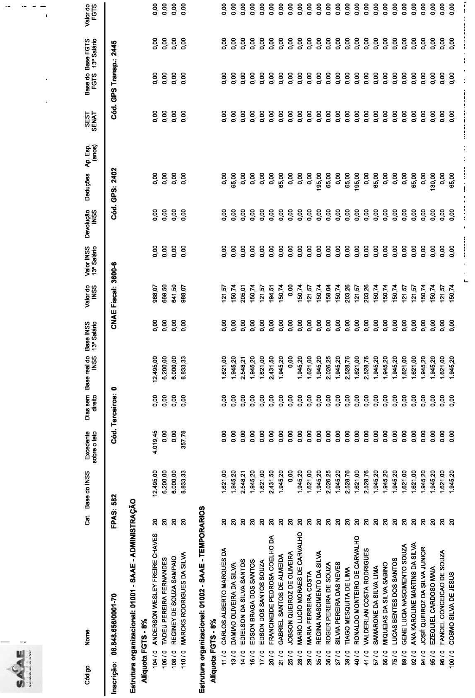

CO
o o o o o o o o o" o" o" o"
o o o oo o o" o" o"
o o o o o o o o o" o" o" o"
ra aí Q
O LO o
CD
o o o o o o o o o' o' o' o"
o o o o o o o o o' o' o' o"
CO
CO
CD
LO
CD
CO
CO
LO
o
io
r-
LO
Protocolo: 630295f8-ec2a-4fcf-95c3-3aff7bbd1988 Usuário: JNCONTABILIDADEA Versão: 82 de 23/10/2025 11:47:54 Desenvolvedor: BETHA SISTEMAS - DIRETORIA DE PRODUTOS Sisteme: Folhe
00 00 TT X-
CM CM
O x- LO CXJ

CD

<
O

Q
í

CD

LU

w
I—

0

U-

w w
OT O O)
01
LU
(D ■a o
o
05 (D aí
o CO
r<
o
CM
CO
O)
CM
■O
o o
o o
io
■*r
CD
O CO o o CO 03 o o l< cm" o" o" O x— O O x- io o r-. CM X-⁻ co CM
CM
o o
CM O
io
■*r
a>
o CO <
o
CM
o
CM
LO
CD
o
CM
o
o
LO
CD
o
CO
r<
o
CM



ESTADO DO AMAZONAS Data: 29/01/2026 Página: 3 / 3

SAAE - SERV. AUT AGUA E ESGOTO IRANDUBA Competência: 01/2026
Processamento(s): Mensal, Rescisão Relatório de Encargos INSS - FGTS Sub-tiposde processamento: Integral
o
o
o
o
o o
o
o
o
o
o o
o
o
o
o
o o
o
o
o
o
o
o
o
o o
,N
o
c
<ü
2
■O
c s>
o. ro
o o O
o o O
o" o" O
ó •ra
w Z)
o o
o
o o o"
o
o o o"
o
o
o
o
o o"
o o
o
o o o"
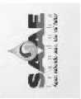



sXae
Página: 1 /1
Data: 29/01/2026
Folha: Mensal - Integral
Mês/Ano: 01/2026 à 01/2026

República Federativa do Brasil

SAAE - SERV. AUT AGUA E ESGOTO IRANDUBA
Relatório de Resumo Mensal da Folha
Código Evento Qtd. Mat. Valor Informado Valor Calculado
Estrutura organizacional: 01001 - SAAE - ADMINISTRAÇÃO
Proventos
1 | HORAS NORMAIS | 4 | 86,00 | 18.095,00 P
31 | GRATIFICADA POR DEDICAÇÃO EXCLUSIVA | 3 | 250,00 | 7.500,00 P
 |  |  | Total de proventos: | 25.595,00
Descontos
50 | I.N.S.S. | 4 | 56,00 | 2.401,44 D
58 | I.R.R.F. | 3 | 70,00 | 2.823,88 D
138 | DESCONTO POR DEPENDENTE | 2 | 3,00 | 568,77 (-)
307 | DEDUÇÃO DO IRRF MENSAL - SIMPLIFICADO | 2 | 0,00 | 1.214,40 (-)
308 | DEDUÇÃO DO IRRF MENSAL - COMPLETA | 2 | 0,00 | 2.198,34 (-)
558 | REDUTOR DO I.R.R.F. - LEI 15270/2025 | 3 | 13.100,00 | 805,53 (-)
 |  |  | Total de descontos: | 5.225,32
Total de funcionários na quebra: 4 |  |  | Líquido total: R$ 20.369,68
Estrutura organizacional: 01002 - SAAE - TEMPORÁRIOS
Proventos
1 | HORAS NORMAIS | 32 | 852,00 | 46.794,40 P
4 | HORAS AFASTADO POR DOENÇA | 1 | 30,00 | 1.621,00 P
15 | ADICIONAL NOTURNO AUTOMÁTICO | 17 | 340,00 | 4.636,06 P
31 | GRATIFICADA POR DEDICAÇÃO EXCLUSIVA | 5 | 190,00 | 3.402,05 P
126 | SALÁRIO FAMÍLIA NORMAL | 11 | 16,00 | 1.040,00 P
 |  |  | Total de proventos: | 57.493,51
Descontos
40 | HORAS FALTAS | 1 | 2,00 | 108,07 D
44 | PENSÃO ALIMENTÍCIA | 1 | 3,00 | 494,40 D
46 | DESCONTO HORAS AFASTADO | 1 | 30,00 | 1.621,00 D
50 | I.N.S.S. | 32 | 277,50 | 4.249,39 D
138 | DESCONTO POR DEPENDENTE | 4 | 6,00 | 1.137,54 (-)
307 | DEDUÇÃO DO IRRF MENSAL - SIMPLIFICADO | 31 | 0,00 | 18.823,20 (-)
308 | DEDUÇÃO DO IRRF MENSAL - COMPLETA | 1 | 0,00 | 1.221,21 (-)
558 | REDUTOR DO I.R.R.F. - LEI 15270/2025 | 32 | 54.724,44 | 10.012,48 (-)
 |  |  | Total de descontos: | 6.472,86
Total de funcionários na quebra: 33 |  |  | Líquido total: R$ 51.020,65
Total geral de funcionários: 37 |  |  |  | Líquido total: R$ 71.390,33
OBS: Os eventos com o tipo (+) e (-) não são considerados para a soma dos totais de proventos, descontos e do líquido.

Protocolo: 1515615d-89c6-49ra-b629-8e899f6a8af1 Usuário: JNCONTABILIDADEA Versão: 67 de 30/10/2025 17:19:37 Desenvolvedor: BETHA SISTEMAS - DIRETORIA DE PRODUTOS Sistema: Folha

Saae - Temporários

Operador De Bomba - Operador de oleoduto
ORGANOGRAMA N^{e}: 01002

MENSALISTA
CÓDIGO | NOME DO FUNCIONÁRIO | CPF: | 669.598.612-68 | NÍVEL: SALARIO MÍNIMO
11/0 | CARLOS ALBERTO MARQUES DA SILVA | PIS: | 12599330027 | CLASS / REF: -

DESCRIÇÃO
REFERÊNCIA
VENCIMENTOS

HORAS NORMAIS

I.N.S.S.

30,00

7,50

1.621,00

121,57
Banco Bradesco S.A. Conta: 890-8 Agencia: 3721-4
TOTAL DE VENCIMENTOS  R$ 1.621,00 | TOTAL DE DESCONTOS  R$ 121,57
VALOR LÍQUIDO —> | R$ 1.499,43

SALÁRIO BASE

R$ 1.621,00
BASE DE PREVIDÊNCIA

R$ 1.621,00
BASE CÁLC. FGTS

R$ 0,00
FGTS DO MÊS

R$ 0,00
BASE CÁLC. IRRF

R$ 1.013,80
TAXA

0,00
 | RECIBO DE PAGAMENTO DE SALÁRIO
SAAE - SERV. AUT AGUA E ESGOTO IRANDUBA |  | Mensal - Integral
Saae - Temporários | ORGANOGRAMA Nª: 01002 | Competência: 01/2026
Operador De Bomba | MENSALISTA | Admissão: 01/01/2021

CORTE AQUI
CÓDIGO | NOME DO FUNCIONÁRIO | CPF: | 669.598.612-68 | NÍVEL: SALARIO MÍNIMO
11/0 | CARLOS ALBERTO MARQUES DA SILVA | PIS: | 12599330027 | CLASS / REF: -

DESCRIÇÃO
REFERÊNCIA
VENCIMENTOS
DESCONTOS

1

50

HORAS NORMAIS

I.N.S.S.

30,00

7,50

1.621,00

121,57
Banco Bradesco S.A. Conta: 890-8 Agencia: 3721-4 | TOTAL DE VENCIMENTOS  R$ 1.621,00 | TOTAL DE DESCONTOS  R$ 121,57
Banco Bradesco S.A. Conta: 890-8 Agencia: 3721-4 | VALOR LÍQUIDO —> | R$ 1.499,43  s
SALÁRIO BASE BASE DE PREVIDÊNCIA BASE CÁLC. FGTS FGTS DO MÊS BASE CÁLC. IRRF TAXA
R$ 1.621,00 R$ 1.621,00 R$ 0,00 R$ 0,00 R$ 1.013,80 0,00

DATA ASSINATURA DO FUNCIONÁRIO DATA ASSINATURA DO FUNCIONÁRIO




Saae - Temporários
Operador De Bomba - Operador de oleoduto
SAAE - SERV. AUT AGUA E ESGOTO IRANDUBA - 08.848.656/0001-70
TAXA
0,00
CÓDIGO | NOME DO FUNCIONÁRIO | CPF: | 917.580.412-34 | NÍVEL: SALARIO MÍNIMO
13/0 | DAMIAO OLIVEIRA DA SILVA | PIS: | 12922253025 | CLASS / REF: -

ORGANOGRAMA Nª: 01002
MENSALISTA
Mensal - Integral Competência: 01/2026
Admissão: 01/01/2021
CÓD. | DESCRIÇÃO | REFERÊNCIA | VENCIMENTOS | DESCONTOS 'j
1 | HORAS NORMAIS | 30,00 | 1.621,00
15 | ADICIONAL NOTURNO AUTOMÁTICO | 20,00 | 324,20
126 | SALÁRIO FAMÍLIA NORMAL | 1,00 | 65,00
50 | I.N.S.S. | 9,00 |  | 150,74
 |  |  |  | /

Banco Bradesco S.A. Conta: 70041-1 Agencia: 3721-4
TOTAL DE VENCIMENTOS  R$ 2.010,20 | TOTAL DE DESCONTOS  R$ 150,74
VALOR LÍQUIDO —> | R$ 1.859,46

DATA ASSINATURA DO FUNCIONÁRIO DATA ASSINATURA DO FUNCIONÁRIO
TAXA
0,00
 | RECIBO DE PAGAMENTO DE SALÁRIO
SAAE - SERV. AUT AGUA E ESGOTO IRANDUBA |  | Mensal - Integral
Saae - Temporários | ORGANOGRAMA Nª: 01002 | Competência: 01/2026
Operador De Bomba | MENSALISTA | Admissão: 01/01/2021

FGTS DO MÊS R$ 0,00
BASE CÁLC. IRRF R$ 1.338,00
SALÁRIO BASE
R$ 1.621,00
BASE DE PREVIDÊNCIA
R$ 1.945,20
BASE CÁLC. FGTS
R$ 0,00
CORTE AQUI
CÓDIGO | NOME DO FUNCIONÁRIO | CPF: | 917.580.412-34 | NÍVEL: SALARIO MÍNIMO
13/0 | DAMIAO OLIVEIRA DA SILVA | PIS: | 12922253025 | CLASS / REF: -

CÓD. | DESCRIÇÃO | REFERÊNCIA | VENCIMENTOS | DESCONTOS ]
1 | HORAS NORMAIS | 30,00 | 1.621,00
15 | ADICIONAL NOTURNO AUTOMÁTICO | 20,00 | 324,20
126 | SALÁRIO FAMÍLIA NORMAL | 1,00 | 65,00
50 | I.N.S.S. | 9,00 |  | 150,74
 |  |  |  | J

TOTAL DE VENCIMENTOS
R$ 2.010,20
Banco Bradesco S.A. Conta: 70041-1 Agencia: 3721-4
BASE DE PREVIDÊNCIA
R$ 1.945,20
BASE CÁLC. FGTS
R$ 0,00
FGTS DO MÊS
R$ 0,00

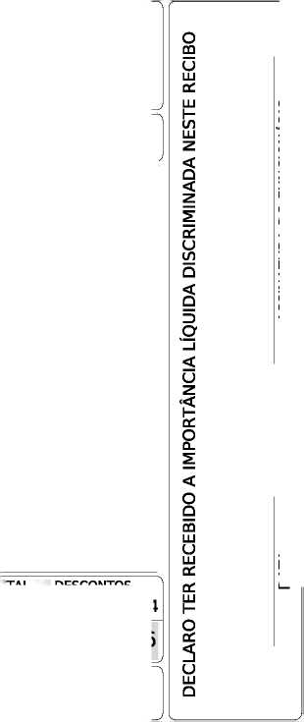

Saae - Temporários
Operador De Bomba - Operador de oleoduto
SAAE - SERV. AUT AGUA E ESGOTO IRANDUBA - 08.848.656/0001-70
CÓDIGO | NOME DO FUNCIONÁRIO | CPF: | 025.292.652-83 | NÍVEL: SALARIO MÍNIMO
14/0 | EDIELSON DA SILVA SANTOS | PIS: | 23871110252 | CLASS / REF: -

ORGANOGRAMA Nª: 01002
MENSALISTA
Mensal - Integral Competência: 01/2026
Admissão: 01/01/2021
CÓD. | DESCRIÇÃO | REFERÊNCIA | VENCIMENTOS | DESCONTOS 'j
1 | HORAS NORMAIS | 3,00 | 162,10
15 | ADICIONAL NOTURNO AUTOMÁTICO | 20,00 | 32,42
75 | HORAS FÉRIAS | 27,00 | 1.458,90
77 | 1/3 DAS FÉRIAS | 33,33 | 588,42
80 | MÉDIA HORAS FÉRIAS | 27,00 | 14,59
82 | VANTAGENS FÉRIAS | 27,00 | 291,78
50 | I.N.S.S. | 9,00 |  | 18,57
902 | I.N.S.S. PAGO EM FERIAS | 9,00 |  | 186,44
999 | LÍQUIDO DE FÉRIAS | 0,00 |  | 2.167,25
 |  |  |  | /

Banco Bradesco S.A. Conta: 925-4 Agencia: 3721-4
TOTAL DE VENCIMENTOS  R$ 2.548,21 | TOTAL DE DESCONTOS  R$ 2.372,26
VALOR LÍQUIDO —> | R$ 175,95

TAXA
0,00
 | RECIBO DE PAGAMENTO DE SALÁRIO
SAAE - SERV. AUT AGUA E ESGOTO IRANDUBA |  | Mensal - Integral
Saae - Temporários | ORGANOGRAMA Nª: 01002 | Competência: 01/2026
Operador De Bomba | MENSALISTA | Admissão: 01/01/2021

FGTS DO MÊS R$ 0,00
BASE CÁLC. IRRF -R$ 412,68
SALÁRIO BASE
R$ 1.621,00
BASE DE PREVIDÊNCIA
R$ 2.548,21
BASE CÁLC. FGTS
R$ 0,00
CORTE AQUI
CÓDIGO | NOME DO FUNCIONÁRIO | CPF: | 025.292.652-83 | NÍVEL: SALARIO MÍNIMO
14/0 | EDIELSON DA SILVA SANTOS | PIS: | 23871110252 | CLASS / REF: -

CÓD. | DESCRIÇÃO | REFERÊNCIA | VENCIMENTOS | DESCONTOS ]
1 | HORAS NORMAIS | 3,00 | 162,10
15 | ADICIONAL NOTURNO AUTOMÁTICO | 20,00 | 32,42
75 | HORAS FÉRIAS | 27,00 | 1.458,90
77 | 1/3 DAS FÉRIAS | 33,33 | 588,42
80 | MÉDIA HORAS FÉRIAS | 27,00 | 14,59
82 | VANTAGENS FÉRIAS | 27,00 | 291,78
50 | I.N.S.S. | 9,00 |  | 18,57
902 | I.N.S.S. PAGO EM FERIAS | 9,00 |  | 186,44
999 | LÍQUIDO DE FÉRIAS | 0,00 |  | 2.167,25  J

TOTAL DE VENCIMENTOS
R$ 2.548,21
Banco Bradesco S.A. Conta: 925-4 Agencia: 3721-4
DATA ASSINATURA DO FUNCIONÁRIO DATA ASSINATURA DO FUNCIONÁRIO
VALOR LÍQUIDO
BASE DE PREVIDÊNCIA
R$ 2.548,21
BASE CÁLC. FGTS
R$ 0,00
FGTS DO MÊS
R$ 0,00
BASE CÁLC. IRRF
-R$ 412,68
TAXA
0,00
R$ 175,95
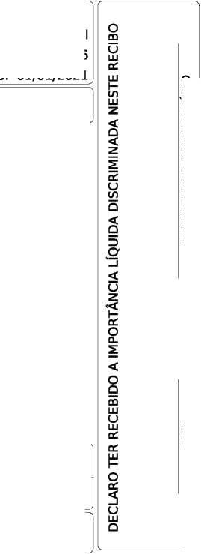
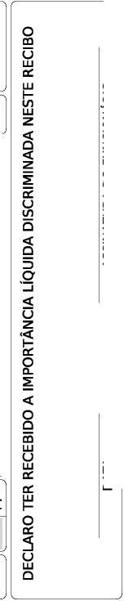

BASE CÁLC. IRRF R$ 1.338,00
TAXA
0,00
CÓDIGO | NOME DO FUNCIONÁRIO | CPF: | 584.755.242-49 | NÍVEL: SALARIO MÍNIMO
16/0 | EDSON BRAGA DOS SANTOS | PIS: | 12692828021 | CLASS / REF: -

HORAS NORMAIS

ADICIONAL NOTURNO AUTOMÁTICO

I.N.S.S.
Caixa Econômica Federal Conta: 59115749-6 Agencia: 4566-0
SALÁRIO BASE

R$ 1.621,00
BASE DE PREVIDÊNCIA

R$ 1.945,20
BASE CÁLC. FGTS

R$ 0,00

30,00

20,00

9,00

1.621,00

324,20
TOTAL DE VENCIMENTOS  R$ 1.945,20 | TOTAL DE DESCONTOS  R$ 150,74
VALOR LÍQUIDO —> | R$ 1.794,46

FGTS DO MÊS

R$ 0,00
DATA ASSINATURA DO FUNCIONÁRIO DATA ASSINATURA DO FUNCIONÁRIO
DESCONTOS
 | RECIBO DE PAGAMENTO DE SALÁRIO
SAAE - SERV. AUT AGUA E ESGOTO IRANDUBA |  | Mensal - Integral
Saae - Temporários | ORGANOGRAMA Nª: 01002 | Competência: 01/2026
Operador De Bomba | MENSALISTA | Admissão: 01/01/2021

CORTE AQUI
CÓDIGO | NOME DO FUNCIONÁRIO | CPF: | 584.755.242-49 | NÍVEL: SALARIO MÍNIMO
16/0 | EDSON BRAGA DOS SANTOS | PIS: | 12692828021 | CLASS / REF: -

REFERÊNCIA
VENCIMENTOS
DESCRIÇÃO

HORAS NORMAIS

ADICIONAL NOTURNO AUTOMÁTICO

I.N.S.S.
Caixa Econômica Federal Conta: 59115749-6 Agencia: 4566-0
BASE DE PREVIDÊNCIA

R$ 1.945,20
BASE CÁLC. FGTS

R$ 0,00

30,00

20,00

9,00

1.621,00

324,20
TOTAL DE VENCIMENTOS

R$ 1.945,20
FGTS DO MÊS

R$ 0,00
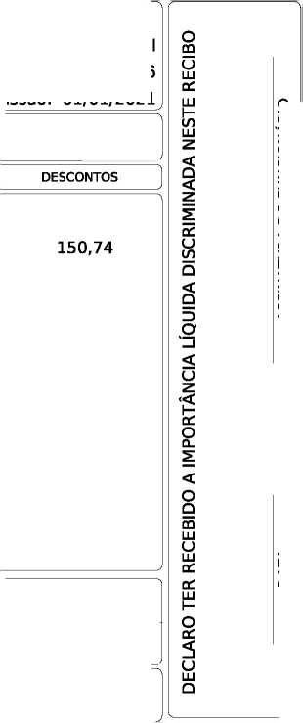

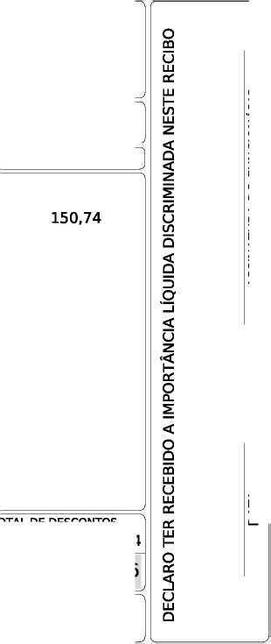
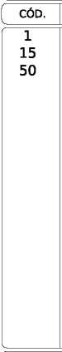

Saae - Temporários

Encanador - Instalador hidráulico
CÓDIGO | NOME DO FUNCIONÁRIO | CPF: | 693.355.832-00 | NÍVEL: SALARIO MÍNIMO
17/0 | EDSON DOS SANTOS SOUZA | PIS: | 12704230023 | CLASS / REF: -

HORAS NORMAIS

I.N.S.S.

30,00

7,50

1.621,00
Banco Bradesco S.A. Conta: 357-2 Agencia: 3721-4
TOTAL DE VENCIMENTOS  R$ 1.621,00 | TOTAL DE DESCONTOS  R$ 121,57
VALOR LÍQUIDO —> | R$ 1.499,43

SALÁRIO BASE

R$ 1.621,00
BASE DE PREVIDÊNCIA

R$ 1.621,00
BASE CÁLC. FGTS

R$ 0,00
FGTS DO MÊS

R$ 0,00
121,57
BASE CÁLC. IRRF R$ 1.013,80
TAXA
0,00
 | RECIBO DE PAGAMENTO DE SALÁRIO
SAAE - SERV. AUT AGUA E ESGOTO IRANDUBA |  | Mensal - Integral
Saae - Temporários | ORGANOGRAMA Nª: 01002 | Competência: 01/2026
Encanador | MENSALISTA | Admissão: 01/01/2021

CORTE AQUI
CÓDIGO | NOME DO FUNCIONÁRIO | CPF: | 693.355.832-00 | NÍVEL: SALARIO MÍNIMO
17/0 | EDSON DOS SANTOS SOUZA | PIS: | 12704230023 | CLASS / REF: -

DESCONTOS
DESCRIÇÃO
REFERÊNCIA
VENCIMENTOS

HORAS NORMAIS

I.N.S.S.

30,00

7,50

1.621,00
Banco Bradesco S.A. Conta: 357-2 Agencia: 3721-4
TOTAL DE VENCIMENTOS

R$ 1.621,00
DATA ASSINATURA DO FUNCIONÁRIO DATA ASSINATURA DO FUNCIONÁRIO
VALOR LÍQUIDO
BASE DE PREVIDÊNCIA

R$ 1.621,00
BASE CÁLC. FGTS

R$ 0,00
FGTS DO MÊS

R$ 0,00
BASE CÁLC. IRRF

R$ 1.013,80
121,57
R$ 1.499,43

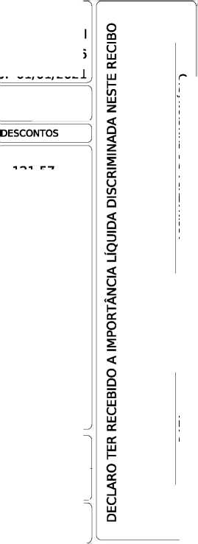
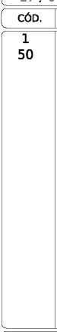
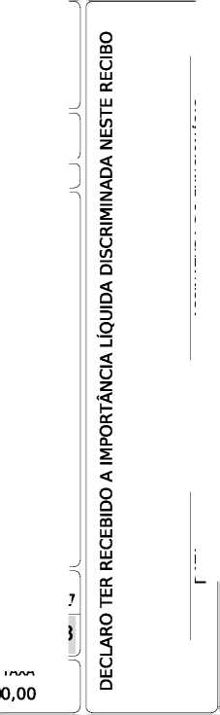

Saae - Temporários

Fiscal Lelturlsta - Leitor de medidores de água, gás e
BASE CÁLC. IRRF R$ 1.824,30
TAXA
0,00
CÓDIGO | NOME DO FUNCIONÁRIO | CPF: | 793.477.202-59 | NÍVEL: SALARIO MÍNIMO
20/0 | FRANCINEIDE PEDROSA COELHO DA SILVA | PIS: | 16041517306 | CLASS / REF: -

HORAS NORMAIS

GRATIFICADA POR DEDICAÇÃO EXCLUSIVA

I.N.S.S.
Banco Bradesco S.A. Conta: 51303-4 Agencia: 3721-4
SALÁRIO BASE

R$ 1.621,00
BASE DE PREVIDÊNCIA

R$ 2.431,50
BASE CÁLC. FGTS

R$ 0,00

30,00

50,00

9,00

1.621,00

810,50
TOTAL DE VENCIMENTOS  R$ 2.431,50 | TOTAL DE DESCONTOS  R$ 194,51
VALOR LÍQUIDO —> | R$ 2.236,99

FGTS DO MÊS

R$ 0,00
DATA ASSINATURA DO FUNCIONÁRIO DATA ASSINATURA DO FUNCIONÁRIO
DESCONTOS
 | RECIBO DE PAGAMENTO DE SALÁRIO
SAAE - SERV. AUT AGUA E ESGOTO IRANDUBA |  | Mensal - Integral
Saae - Temporários | ORGANOGRAMA Nª: 01002 | Competência: 01/2026
Fiscal Leiturista | MENSALISTA | Admissão: 01/01/2021

CORTE AQUI
CÓDIGO | NOME DO FUNCIONÁRIO | CPF: | 793.477.202-59 | NÍVEL: SALARIO MÍNIMO
20/0 | FRANCINEIDE PEDROSA COELHO DA SILVA | PIS: | 16041517306 | CLASS / REF: -

REFERÊNCIA
VENCIMENTOS
DESCRIÇÃO

HORAS NORMAIS

GRATIFICADA POR DEDICAÇÃO EXCLUSIVA

I.N.S.S.
Banco Bradesco S.A. Conta: 51303-4 Agencia: 3721-4
BASE DE PREVIDÊNCIA

R$ 2.431,50
BASE CÁLC. FGTS

R$ 0,00

30,00

50,00

9,00

1.621,00

810,50
TOTAL DE VENCIMENTOS

R$ 2.431,50
FGTS DO MÊS

R$ 0,00
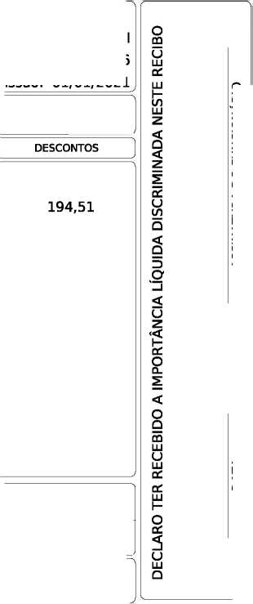

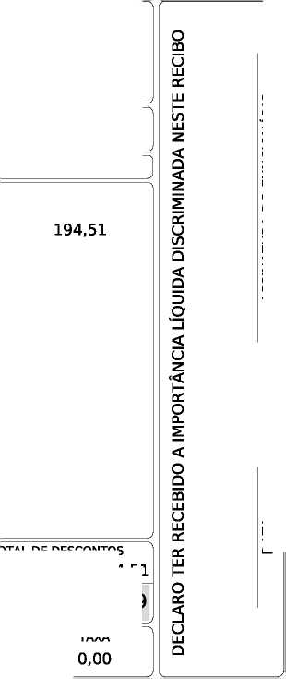
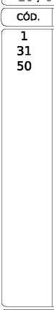

Saae - Temporários
Operador De Bomba - Operador de oleoduto
SAAE - SERV. AUT AGUA E ESGOTO IRANDUBA - 08.848.656/0001-70
TAXA
0,00
CÓDIGO | NOME DO FUNCIONÁRIO | CPF: | 542.054.842-91 | NÍVEL: SALARIO MÍNIMO
21/0 | GABRIEL SANTOS DE ALMEIDA | PIS: | 14195275764 | CLASS / REF: -

ORGANOGRAMA Nª: 01002
MENSALISTA
Mensal - Integral Competência: 01/2026
Admissão: 01/01/2021
CÓD. | DESCRIÇÃO | REFERÊNCIA | VENCIMENTOS | DESCONTOS 'j
1 | HORAS NORMAIS | 30,00 | 1.621,00
15 | ADICIONAL NOTURNO AUTOMÁTICO | 20,00 | 324,20
126 | SALÁRIO FAMÍLIA NORMAL | 1,00 | 65,00
50 | I.N.S.S. | 9,00 |  | 150,74
 |  |  |  | /

Banco Bradesco S.A. Conta: 645-9 Agencia: 3721-4
TOTAL DE VENCIMENTOS  R$ 2.010,20 | TOTAL DE DESCONTOS  R$ 150,74
VALOR LÍQUIDO —> | R$ 1.859,46

DATA ASSINATURA DO FUNCIONÁRIO DATA ASSINATURA DO FUNCIONÁRIO
 | RECIBO DE PAGAMENTO DE SALÁRIO
SAAE - SERV. AUT AGUA E ESGOTO IRANDUBA |  | Mensal - Integral
Saae - Temporários | ORGANOGRAMA Nª: 01002 | Competência: 01/2026
Operador De Bomba | MENSALISTA | Admissão: 01/01/2021

FGTS DO MÊS R$ 0,00
BASE CÁLC. IRRF R$ 1.338,00
SALÁRIO BASE
R$ 1.621,00
BASE DE PREVIDÊNCIA
R$ 1.945,20
BASE CÁLC. FGTS
R$ 0,00
CORTE AQUI
CÓDIGO | NOME DO FUNCIONÁRIO | CPF: | 542.054.842-91 | NÍVEL: SALARIO MÍNIMO
21/0 | GABRIEL SANTOS DE ALMEIDA | PIS: | 14195275764 | CLASS / REF: -

CÓD. | DESCRIÇÃO | REFERÊNCIA | VENCIMENTOS | DESCONTOS ]
1 | HORAS NORMAIS | 30,00 | 1.621,00
15 | ADICIONAL NOTURNO AUTOMÁTICO | 20,00 | 324,20
126 | SALÁRIO FAMÍLIA NORMAL | 1,00 | 65,00
50 | I.N.S.S. | 9,00 |  | 150,74
 |  |  |  | J

TOTAL DE VENCIMENTOS
R$ 2.010,20
Banco Bradesco S.A. Conta: 645-9 Agencia: 3721-4
BASE DE PREVIDÊNCIA
R$ 1.945,20
BASE CÁLC. FGTS
R$ 0,00
FGTS DO MÊS
R$ 0,00

Saae - Temporários

Encanador - Instalador hidráulico
CÓDIGO | NOME DO FUNCIONÁRIO | CPF: | 889.571.872-00 | NÍVEL: SALARIO MÍNIMO
25/0 | JOBSON QUEIROZ DE OLIVEIRA | PIS: | 20334397787 | CLASS / REF: -

HORAS AFASTADO POR DOENÇA DESCONTO HORAS AFASTADO

30,00

30,00

1.621,00
Banco Bradesco S.A. Conta: 2082-8 Agencia: 3721-4
TOTAL DE VENCIMENTOS  R$ 1.621,00 | TOTAL DE DESCONTOS  R$ 1.621,00
VALOR LÍQUIDO —> | R$ 0,00

SALÁRIO BASE

R$ 1.621,00
BASE DE PREVIDÊNCIA

R$ 0,00
BASE CÁLC. FGTS

R$ 0,00
FGTS DO MÊS

R$ 0,00
1.621,00
TAXA
0,00
BASE CÁLC. IRRF
R$ 0,00
 | RECIBO DE PAGAMENTO DE SALÁRIO
SAAE - SERV. AUT AGUA E ESGOTO IRANDUBA |  | Mensal - Integral
Saae - Temporários | ORGANOGRAMA Nª: 01002 | Competência: 01/2026
Encanador | MENSALISTA | Admissão: 01/01/2021

CORTE AQUI
CÓDIGO | NOME DO FUNCIONÁRIO | CPF: | 889.571.872-00 | NÍVEL: SALARIO MÍNIMO
25/0 | JOBSON QUEIROZ DE OLIVEIRA | PIS: | 20334397787 | CLASS / REF: -

DESCONTOS
DESCRIÇÃO
REFERÊNCIA
VENCIMENTOS

HORAS AFASTADO POR DOENÇA DESCONTO HORAS AFASTADO

30,00

30,00

1.621,00

1.621,00
Banco Bradesco S.A. Conta: 2082-8 Agencia: 3721-4
TOTAL DE VENCIMENTOS

R$ 1.621,00
DATA ASSINATURA DO FUNCIONÁRIO DATA ASSINATURA DO FUNCIONÁRIO
VALOR LÍQUIDO
R$ 0,00
BASE DE PREVIDÊNCIA

R$ 0,00
BASE CÁLC. FGTS

R$ 0,00
FGTS DO MÊS

R$ 0,00
BASE CÁLC. IRRF

R$ 0,00
TAXA

0,00
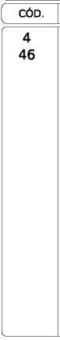
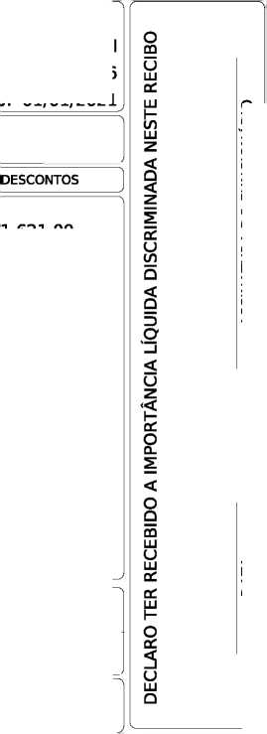
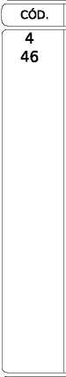
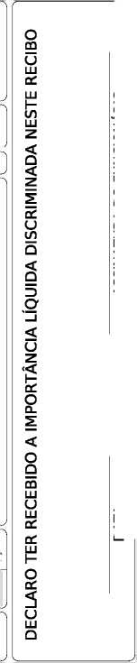

BASE CÁLC. IRRF R$ 1.338,00
TAXA
0,00
CÓDIGO | NOME DO FUNCIONÁRIO | CPF: | 796.977.632-91 | NÍVEL: SALARIO MÍNIMO
28/0 | MARIO LUCIO MORAES DE CARVALHO | PIS: | 16407544263 | CLASS / REF: -

HORAS NORMAIS

ADICIONAL NOTURNO AUTOMÁTICO

I.N.S.S.
Caixa Econômica Federal Conta: 79899176-4 Agencia: 4566-0
SALÁRIO BASE

R$ 1.621,00
BASE DE PREVIDÊNCIA

R$ 1.945,20
BASE CÁLC. FGTS

R$ 0,00

30,00

20,00

9,00

1.621,00

324,20
TOTAL DE VENCIMENTOS  R$ 1.945,20 | TOTAL DE DESCONTOS  R$ 150,74
VALOR LÍQUIDO —> | R$ 1.794,46

FGTS DO MÊS

R$ 0,00
DATA ASSINATURA DO FUNCIONÁRIO DATA ASSINATURA DO FUNCIONÁRIO
DESCONTOS
 | RECIBO DE PAGAMENTO DE SALÁRIO
SAAE - SERV. AUT AGUA E ESGOTO IRANDUBA |  | Mensal - Integral
Saae - Temporários | ORGANOGRAMA Nª: 01002 | Competência: 01/2026
Operador De Bomba | MENSALISTA | Admissão: 01/01/2021

CORTE AQUI
CÓDIGO | NOME DO FUNCIONÁRIO | CPF: | 796.977.632-91 | NÍVEL: SALARIO MÍNIMO
28/0 | MARIO LUCIO MORAES DE CARVALHO | PIS: | 16407544263 | CLASS / REF: -

REFERÊNCIA
VENCIMENTOS
DESCRIÇÃO

HORAS NORMAIS

ADICIONAL NOTURNO AUTOMÁTICO

I.N.S.S.
Caixa Econômica Federal Conta: 79899176-4 Agencia: 4566-0
BASE DE PREVIDÊNCIA

R$ 1.945,20
BASE CÁLC. FGTS

R$ 0,00

30,00

20,00

9,00

1.621,00

324,20
TOTAL DE VENCIMENTOS

R$ 1.945,20
FGTS DO MÊS

R$ 0,00

CÓDIGO | NOME DO FUNCIONÁRIO | CPF: | 310.338.142-53 | NÍVEL: SALARIO MÍNIMO
29/0 | MARIA FERREIRA COSTA | PIS: | 12110451868 | CLASS / REF: -

HORAS NORMAIS

I.N.S.S.

30,00

7,50

1.621,00
Banco Bradesco S.A. Conta: 62072-4 Agencia: 3721-4
TOTAL DE VENCIMENTOS  R$ 1.621,00 | TOTAL DE DESCONTOS  R$ 121,57
VALOR LÍQUIDO —> | R$ 1.499,43

SALÁRIO BASE

R$ 1.621,00
BASE DE PREVIDÊNCIA

R$ 1.621,00
BASE CÁLC. FGTS

R$ 0,00
FGTS DO MÊS

R$ 0,00
121,57
BASE CÁLC. IRRF R$ 1.013,80
TAXA
0,00
 | RECIBO DE PAGAMENTO DE SALÁRIO
SAAE - SERV. AUT AGUA E ESGOTO IRANDUBA |  | Mensal - Integral
Saae - Temporários | ORGANOGRAMA Nª: 01002 | Competência: 01/2026
Auxiliar Serviços Gerais | MENSALISTA | Admissão: 01/01/2021

CORTE AQUI
CÓDIGO | NOME DO FUNCIONÁRIO | CPF: | 310.338.142-53 | NÍVEL: SALARIO MÍNIMO
29/0 | MARIA FERREIRA COSTA | PIS: | 12110451868 | CLASS / REF: -

DESCONTOS
DESCRIÇÃO
REFERÊNCIA
VENCIMENTOS

HORAS NORMAIS

I.N.S.S.

30,00

7,50

1.621,00
Banco Bradesco S.A. Conta: 62072-4 Agencia: 3721-4
TOTAL DE VENCIMENTOS

R$ 1.621,00
DATA ASSINATURA DO FUNCIONÁRIO DATA ASSINATURA DO FUNCIONÁRIO
VALOR LÍQUIDO
BASE DE PREVIDÊNCIA

R$ 1.621,00
BASE CÁLC. FGTS

R$ 0,00
FGTS DO MÊS

R$ 0,00
BASE CÁLC. IRRF

R$ 1.013,80
121,57
R$ 1.499,43
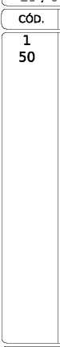

Saae - Temporários
Operador De Bomba - Operador de oleoduto
SAAE - SERV. AUT AGUA E ESGOTO IRANDUBA - 08.848.656/0001-70
TAXA
0,00
CÓDIGO | NOME DO FUNCIONÁRIO | CPF: | 001.217.712-10 | NÍVEL: SALARIO MÍNIMO
35/0 | REGINA NASCIMENTO DA SILVA | PIS: | 16667439575 | CLASS / REF: -

ORGANOGRAMA Nª: 01002
MENSALISTA
Mensal - Integral Competência: 01/2026
Admissão: 01/01/2021
CÓD. | DESCRIÇÃO | REFERÊNCIA | VENCIMENTOS | DESCONTOS 'j
1 | HORAS NORMAIS | 30,00 | 1.621,00
15 | ADICIONAL NOTURNO AUTOMÁTICO | 20,00 | 324,20
126 | SALÁRIO FAMÍLIA NORMAL | 3,00 | 195,00
50 | I.N.S.S. | 9,00 |  | 150,74
 |  |  |  | /

Banco Bradesco S.A. Conta: 68053-0 Agencia: 3721-4
TOTAL DE VENCIMENTOS  R$ 2.140,20 | TOTAL DE DESCONTOS  R$ 150,74
VALOR LÍQUIDO —> | R$ 1.989,46

DATA ASSINATURA DO FUNCIONÁRIO DATA ASSINATURA DO FUNCIONÁRIO
 | RECIBO DE PAGAMENTO DE SALÁRIO
SAAE - SERV. AUT AGUA E ESGOTO IRANDUBA |  | Mensal - Integral
Saae - Temporários | ORGANOGRAMA Nª: 01002 | Competência: 01/2026
Operador De Bomba | MENSALISTA | Admissão: 01/01/2021

FGTS DO MÊS R$ 0,00
BASE CÁLC. IRRF R$ 1.338,00
SALÁRIO BASE
R$ 1.621,00
BASE DE PREVIDÊNCIA
R$ 1.945,20
BASE CÁLC. FGTS
R$ 0,00
CORTE AQUI
CÓDIGO | NOME DO FUNCIONÁRIO | CPF: | 001.217.712-10 | NÍVEL: SALARIO MÍNIMO
35/0 | REGINA NASCIMENTO DA SILVA | PIS: | 16667439575 | CLASS / REF: -

CÓD. | DESCRIÇÃO | REFERÊNCIA | VENCIMENTOS | DESCONTOS ]
1 | HORAS NORMAIS | 30,00 | 1.621,00
15 | ADICIONAL NOTURNO AUTOMÁTICO | 20,00 | 324,20
126 | SALÁRIO FAMÍLIA NORMAL | 3,00 | 195,00
50 | I.N.S.S. | 9,00 |  | 150,74
 |  |  |  | J

TOTAL DE VENCIMENTOS
R$ 2.140,20
Banco Bradesco S.A. Conta: 68053-0 Agencia: 3721-4
BASE DE PREVIDÊNCIA
R$ 1.945,20
BASE CÁLC. FGTS
R$ 0,00
FGTS DO MÊS
R$ 0,00

SAAE - SERV. AUT AGUA E ESGOTO IRANDUBA - 08.848.656/0001-70
CÓDIGO | NOME DO FUNCIONÁRIO | CPF: | 412.902.322-53 | NÍVEL: SALARIO MÍNIMO
36/0 | ROGER PEREIRA DE SOUZA | PIS: | 12354640414 | CLASS / REF: -

ORGANOGRAMA Nª: 01002
MENSALISTA
Saae - Temporários
Fiscal Leiturista - Leitor de medidores de água, gás e
Mensal - Integral Competência: 01/2026
Admissão: 01/01/2021
CÓD. | DESCRIÇÃO | REFERÊNCIA | VENCIMENTOS | DESCONTOS 'j
1 | HORAS NORMAIS | 30,00 | 1.621,00
31 | GRATIFICADA POR DEDICAÇÃO EXCLUSIVA | 25,00 | 405,25
126 | SALÁRIO FAMÍLIA NORMAL | 1,00 | 65,00
44 | PENSÃO ALIMENTÍCIA | 3,00 |  | 494,40
50 | I.N.S.S. | 9,00 |  | 158,04
 |  |  |  | /

Banco Bradesco S.A. Conta: 51300-2 Agencia: 3721-4
TOTAL DE VENCIMENTOS  R$ 2.091,25 | TOTAL DE DESCONTOS  R$ 652,44
VALOR LÍQUIDO —> | R$ 1.438,81

TAXA
0,00
 | RECIBO DE PAGAMENTO DE SALÁRIO
SAAE - SERV. AUT AGUA E ESGOTO IRANDUBA |  | Mensal - Integral
Saae - Temporários | ORGANOGRAMA Nª: 01002 | Competência: 01/2026
Fiscal Leiturista | MENSALISTA | Admissão: 01/01/2021

FGTS DO MÊS R$ 0,00
BASE CÁLC. IRRF R$ 805,04
SALÁRIO BASE
R$ 1.621,00
BASE DE PREVIDÊNCIA
R$ 2.026,25
BASE CÁLC. FGTS
R$ 0,00
CORTE AQUI
CÓDIGO | NOME DO FUNCIONÁRIO | CPF: | 412.902.322-53 | NÍVEL: SALARIO MÍNIMO
36/0 | ROGER PEREIRA DE SOUZA | PIS: | 12354640414 | CLASS / REF: -

CÓD. | DESCRIÇÃO | REFERÊNCIA | VENCIMENTOS | DESCONTOS ]
1 | HORAS NORMAIS | 30,00 | 1.621,00
31 | GRATIFICADA POR DEDICAÇÃO EXCLUSIVA | 25,00 | 405,25
126 | SALÁRIO FAMÍLIA NORMAL | 1,00 | 65,00
44 | PENSÃO ALIMENTÍCIA | 3,00 |  | 494,40
50 | I.N.S.S. | 9,00 |  | 158,04
 |  |  |  | J

TOTAL DE VENCIMENTOS
R$ 2.091,25
Banco Bradesco S.A. Conta: 51300-2 Agencia: 3721-4
DATA ASSINATURA DO FUNCIONÁRIO DATA ASSINATURA DO FUNCIONÁRIO
VALOR LÍQUIDO
BASE DE PREVIDÊNCIA
R$ 2.026,25
BASE CÁLC. FGTS
R$ 0,00
FGTS DO MÊS
R$ 0,00
BASE CÁLC. IRRF
R$ 805,04
TAXA
0,00
R$ 1.438,81
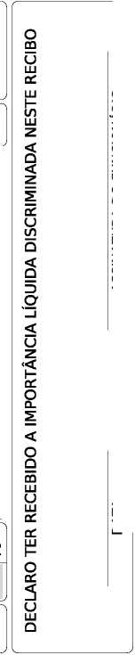

ORGANOGRAMA Nª: 01002

MENSALISTA
BASE CÁLC. IRRF R$ 1.338,00
TAXA
0,00
CÓDIGO | NOME DO FUNCIONÁRIO | CPF: | 831.554.652-04 | NÍVEL: SALARIO MÍNIMO
37/0 | SILVIA PEREIRA DAS NEVES | PIS: | 16696461257 | CLASS / REF: -

DESCRIÇÃO
REFERÊNCIA
VENCIMENTOS

HORAS NORMAIS

ADICIONAL NOTURNO AUTOMÁTICO

I.N.S.S.
Banco Bradesco S.A. Conta: 185-3 Agencia: 3721-4
SALÁRIO BASE

R$ 1.621,00
BASE DE PREVIDÊNCIA

R$ 1.945,20
BASE CÁLC. FGTS

R$ 0,00

30,00

20,00

9,00

1.621,00

324,20
TOTAL DE VENCIMENTOS  R$ 1.945,20 | TOTAL DE DESCONTOS  R$ 150,74
VALOR LÍQUIDO —> | R$ 1.794,46

FGTS DO MÊS

R$ 0,00
DATA ASSINATURA DO FUNCIONÁRIO DATA ASSINATURA DO FUNCIONÁRIO
DESCONTOS
 | RECIBO DE PAGAMENTO DE SALÁRIO
SAAE - SERV. AUT AGUA E ESGOTO IRANDUBA |  | Mensal - Integral
Saae - Temporários | ORGANOGRAMA Nª: 01002 | Competência: 01/2026
Operador De Bomba | MENSALISTA | Admissão: 01/01/2021

CORTE AQUI
CÓDIGO | NOME DO FUNCIONÁRIO | CPF: | 831.554.652-04 | NÍVEL: SALARIO MÍNIMO
37/0 | SILVIA PEREIRA DAS NEVES | PIS: | 16696461257 | CLASS / REF: -

REFERÊNCIA
VENCIMENTOS
DESCRIÇÃO

HORAS NORMAIS

ADICIONAL NOTURNO AUTOMÁTICO

I.N.S.S.
Banco Bradesco S.A. Conta: 185-3 Agencia: 3721-4
BASE DE PREVIDÊNCIA

R$ 1.945,20
BASE CÁLC. FGTS

R$ 0,00

30,00

20,00

9,00

1.621,00

324,20
TOTAL DE VENCIMENTOS

R$ 1.945,20
FGTS DO MÊS

R$ 0,00

Saae - Temporários
Operador De Bomba - Operador de oleoduto
SAAE - SERV. AUT AGUA E ESGOTO IRANDUBA - 08.848.656/0001-70
CÓDIGO | NOME DO FUNCIONÁRIO | CPF: | 005.368.482-62 | NÍVEL: SALARIO MÍNIMO
39/0 | TIAGO MESQUITA DE LIMA | PIS: | 19044993545 | CLASS / REF: -

ORGANOGRAMA Nª: 01002
MENSALISTA
Mensal - Integral Competência: 01/2026
Admissão: 01/01/2021
CÓD. | DESCRIÇÃO | REFERÊNCIA | VENCIMENTOS | DESCONTOS 'j
1 | HORAS NORMAIS | 3,00 | 162,10
15 | ADICIONAL NOTURNO AUTOMÁTICO | 20,00 | 32,42
75 | HORAS FÉRIAS | 27,00 | 1.458,90
77 | 1/3 DAS FÉRIAS | 33,33 | 583,56
82 | VANTAGENS FÉRIAS | 27,00 | 291,78
126 | SALÁRIO FAMÍLIA NORMAL | 1,00 | 65,00
50 | I.N.S.S. | 9,00 |  | 18,57
902 | I.N.S.S. PAGO EM FERIAS | 9,00 |  | 184,69
999 | LÍQUIDO DE FÉRIAS | 0,00 |  | 2.149,55
 |  |  |  | /

Banco Bradesco S.A. Conta: 70085-0 Agencia: 3721-4
TOTAL DE VENCIMENTOS  R$ 2.593,76 | TOTAL DE DESCONTOS  R$ 2.352,81
VALOR LÍQUIDO —> | R$ 240,95

TAXA
0,00
 | RECIBO DE PAGAMENTO DE SALÁRIO
SAAE - SERV. AUT AGUA E ESGOTO IRANDUBA |  | Mensal - Integral
Saae - Temporários | ORGANOGRAMA Nª: 01002 | Competência: 01/2026
Operador De Bomba | MENSALISTA | Admissão: 01/01/2021

FGTS DO MÊS R$ 0,00
BASE CÁLC. IRRF -R$ 412,68
SALÁRIO BASE
R$ 1.621,00
BASE DE PREVIDÊNCIA
R$ 2.528,76
BASE CÁLC. FGTS
R$ 0,00
CORTE AQUI
CÓDIGO | NOME DO FUNCIONÁRIO | CPF: | 005.368.482-62 | NÍVEL: SALARIO MÍNIMO
39/0 | TIAGO MESQUITA DE LIMA | PIS: | 19044993545 | CLASS / REF: -

CÓD. | DESCRIÇÃO | REFERÊNCIA | VENCIMENTOS | DESCONTOS ]
1 | HORAS NORMAIS | 3,00 | 162,10
15 | ADICIONAL NOTURNO AUTOMÁTICO | 20,00 | 32,42
75 | HORAS FÉRIAS | 27,00 | 1.458,90
77 | 1/3 DAS FÉRIAS | 33,33 | 583,56
82 | VANTAGENS FÉRIAS | 27,00 | 291,78
126 | SAÁRIO FAMÍLIA NORMAL | 1,00 | 65,00
50 | I.N.S.S. | 9,00 |  | 18,57
902 | I.N.S.S. PAGO EM FERIAS | 9,00 |  | 184,69
999 | LÍQUIDO DE FÉRIAS | 0,00 |  | 2.149,55  J

TOTAL DE VENCIMENTOS
R$ 2.593,76
Banco Bradesco S.A. Conta: 70085-0 Agencia: 3721-4
DATA ASSINATURA DO FUNCIONÁRIO DATA ASSINATURA DO FUNCIONÁRIO
VALOR LÍQUIDO
BASE DE PREVIDÊNCIA
R$ 2.528,76
BASE CÁLC. FGTS
R$ 0,00
FGTS DO MÊS
R$ 0,00
BASE CÁLC. IRRF
-R$ 412,68
TAXA
0,00
R$ 240,95
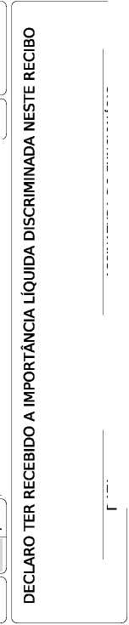

ORGANOGRAMA Nª: 01002

MENSALISTA
BASE CÁLC. IRRF R$ 1.013,80
TAXA
0,00
CÓDIGO | NOME DO FUNCIONÁRIO | CPF: | 805.501.692-53 | NÍVEL: SALARIO MÍNIMO
40/0 | RONALDO MONTEIRO DE CARVALHO | PIS: | 12346287913 | CLASS / REF: -

DESCRIÇÃO
REFERÊNCIA
VENCIMENTOS

HORAS NORMAIS

SALÁRIO FAMÍLIA NORMAL

I.N.S.S.

30,00

3,00

7,50

1.621,00

195,00
Caixa Econômica Federal Conta: 80019158-5 Agencia: 4566-0
TOTAL DE VENCIMENTOS  R$ 1.816,00 | TOTAL DE DESCONTOS  R$ 121,57
VALOR LÍQUIDO —> | R$ 1.694,43

SALÁRIO BASE

R$ 1.621,00
BASE DE PREVIDÊNCIA

R$ 1.621,00
BASE CÁLC. FGTS

R$ 0,00
FGTS DO MÊS

R$ 0,00
DATA ASSINATURA DO FUNCIONÁRIO DATA ASSINATURA DO FUNCIONÁRIO
DESCONTOS
 | RECIBO DE PAGAMENTO DE SALÁRIO
SAAE - SERV. AUT AGUA E ESGOTO IRANDUBA |  | Mensal - Integral
Saae - Temporários | ORGANOGRAMA Nª: 01002 | Competência: 01/2026
Operador De Bomba | MENSALISTA | Admissão: 01/02/2021

CORTE AQUI
CÓDIGO | NOME DO FUNCIONÁRIO | CPF: | 805.501.692-53 | NÍVEL: SALARIO MÍNIMO
40/0 | RONALDO MONTEIRO DE CARVALHO | PIS: | 12346287913 | CLASS / REF: -

REFERÊNCIA
VENCIMENTOS
DESCRIÇÃO

HORAS NORMAIS

SALÁRIO FAMÍLIA NORMAL I.N.S.S.

30,00

3,00

7,50

1.621,00

195,00
Caixa Econômica Federal Conta: 80019158-5 Agencia: 4566-0
TOTAL DE VENCIMENTOS

R$ 1.816,00
BASE DE PREVIDÊNCIA

R$ 1.621,00
BASE CÁLC. FGTS

R$ 0,00
FGTS DO MÊS

R$ 0,00
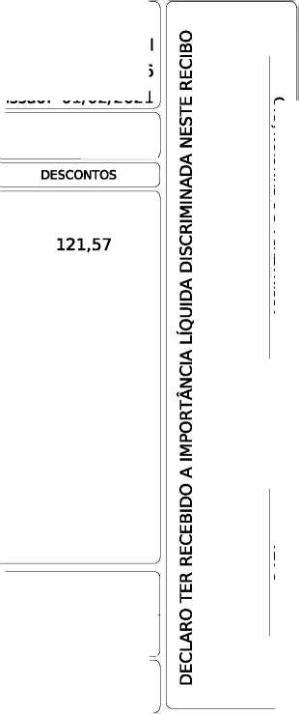
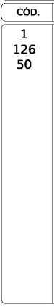
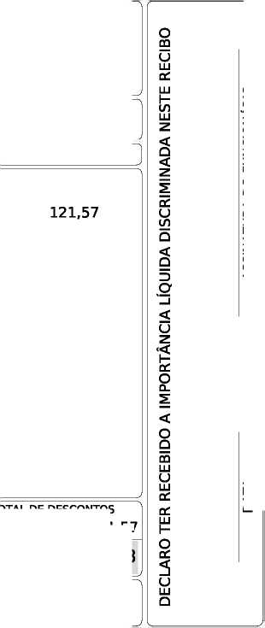
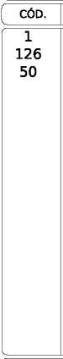

Saae - Temporários
Operador De Bomba - Operador de oleoduto
SAAE - SERV. AUT AGUA E ESGOTO IRANDUBA - 08.848.656/0001-70
CÓDIGO | NOME DO FUNCIONÁRIO | CPF: | 846.656.962-68 | NÍVEL: SALARIO MÍNIMO
41/0 | VALDERLAN COSTA RODRIGUES | PIS: | 16669573945 | CLASS / REF: -

ORGANOGRAMA Nª: 01002
MENSALISTA
Mensal - Integral Competência: 01/2026
Admissão: 01/05/2021
CÓD. | DESCRIÇÃO | REFERÊNCIA | VENCIMENTOS | DESCONTOS 'j
1 | HORAS NORMAIS | 3,00 | 162,10
15 | ADICIONAL NOTURNO AUTOMÁTICO | 20,00 | 32,42
75 | HORAS FÉRIAS | 27,00 | 1.458,90
77 | 1/3 DAS FÉRIAS | 33,33 | 583,56
82 | VANTAGENS FÉRIAS | 27,00 | 291,78
50 | I.N.S.S. | 9,00 |  | 18,57
902 | I.N.S.S. PAGO EM FERIAS | 9,00 |  | 184,69
999 | LÍQUIDO DE FÉRIAS | 0,00 |  | 2.149,55
 |  |  |  | /

Banco Bradesco S.A. Conta: 1391-5 Agencia: 3721-4
TOTAL DE VENCIMENTOS  R$ 2.528,76 | TOTAL DE DESCONTOS  R$ 2.352,81
VALOR LÍQUIDO —> | R$ 175,95

TAXA
0,00
DATA ASSINATURA DO FUNCIONÁRIO DATA ASSINATURA DO FUNCIONÁRIO
VALOR LÍQUIDO
 | RECIBO DE PAGAMENTO DE SALÁRIO
SAAE - SERV. AUT AGUA E ESGOTO IRANDUBA |  | Mensal - Integral
Saae - Temporários | ORGANOGRAMA Nª: 01002 | Competência: 01/2026
Operador De Bomba | MENSALISTA | Admissão: 01/05/2021

FGTS DO MÊS R$ 0,00
BASE CÁLC. IRRF -R$ 412,68
SALÁRIO BASE
R$ 1.621,00
BASE DE PREVIDÊNCIA
R$ 2.528,76
BASE CÁLC. FGTS
R$ 0,00
CORTE AQUI
CÓDIGO | NOME DO FUNCIONÁRIO | CPF: | 846.656.962-68 | NÍVEL: SALARIO MÍNIMO
41/0 | VALDERLAN COSTA RODRIGUES | PIS: | 16669573945 | CLASS / REF: -

CÓD. | DESCRIÇÃO | REFERÊNCIA | VENCIMENTOS | DESCONTOS ]
1 | HORAS NORMAIS | 3,00 | 162,10
15 | ADICIONAL NOTURNO AUTOMÁTICO | 20,00 | 32,42
75 | HORAS FÉRIAS | 27,00 | 1.458,90
77 | 1/3 DAS FÉRIAS | 33,33 | 583,56
82 | VANTAGENS FÉRIAS | 27,00 | 291,78
50 | I.N.S.S. | 9,00 |  | 18,57
902 | I.N.S.S. PAGO EM FERIAS | 9,00 |  | 184,69
999 | LÍQUIDO DE FÉRIAS | 0,00 |  | 2.149,55 | J

TOTAL DE VENCIMENTOS
R$ 2.528,76
Banco Bradesco S.A. Conta: 1391-5 Agencia: 3721-4
BASE DE PREVIDÊNCIA
R$ 2.528,76
BASE CÁLC. FGTS
R$ 0,00
FGTS DO MÊS
R$ 0,00
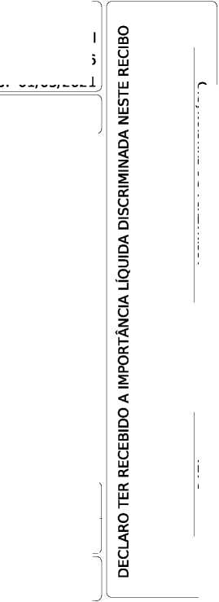
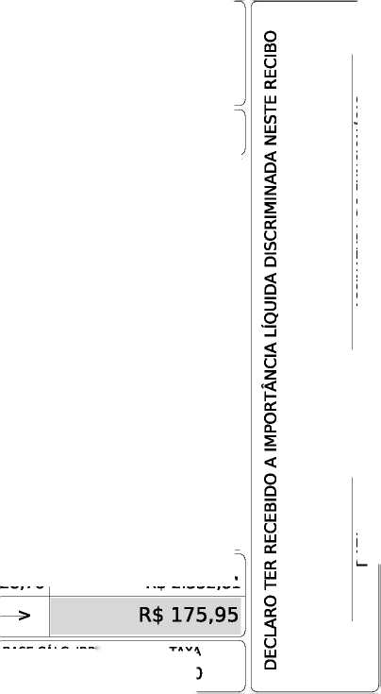

Saae - Temporários
Operador De Bomba - Operador de oleoduto
SAAE - SERV. AUT AGUA E ESGOTO IRANDUBA - 08.848.656/0001-70
TAXA
0,00
CÓDIGO | NOME DO FUNCIONÁRIO | CPF: | 007.621.322-64 | NÍVEL: SALARIO MÍNIMO
57/0 | SAMARONE DA SILVA LIMA | PIS: | 16696965999 | CLASS / REF: -

ORGANOGRAMA Nª: 01002
MENSALISTA
Mensal - Integral Competência: 01/2026
Admissão: 18/10/2021
CÓD. | DESCRIÇÃO | REFERÊNCIA | VENCIMENTOS | DESCONTOS 'j
1 | HORAS NORMAIS | 30,00 | 1.621,00
15 | ADICIONAL NOTURNO AUTOMÁTICO | 20,00 | 324,20
126 | SALÁRIO FAMÍLIA NORMAL | 1,00 | 65,00
50 | I.N.S.S. | 9,00 |  | 150,74
 |  |  |  | /

Caixa Econômica Federal Conta: 79779051-9 Agencia: 4566-0
TOTAL DE VENCIMENTOS  R$ 2.010,20 | TOTAL DE DESCONTOS  R$ 150,74
VALOR LÍQUIDO —> | R$ 1.859,46

DATA ASSINATURA DO FUNCIONÁRIO DATA ASSINATURA DO FUNCIONÁRIO
 | RECIBO DE PAGAMENTO DE SALÁRIO
SAAE - SERV. AUT AGUA E ESGOTO IRANDUBA |  | Mensal - Integral
Saae - Temporários | ORGANOGRAMA Nª: 01002 | Competência: 01/2026
Operador De Bomba | MENSALISTA | Admissão: 18/10/2021

FGTS DO MÊS R$ 0,00
BASE CÁLC. IRRF R$ 1.338,00
SALÁRIO BASE
R$ 1.621,00
BASE DE PREVIDÊNCIA
R$ 1.945,20
BASE CÁLC. FGTS
R$ 0,00
CORTE AQUI
CÓDIGO | NOME DO FUNCIONÁRIO | CPF: | 007.621.322-64 | NÍVEL: SALARIO MÍNIMO
57/0 | SAMARONE DA SILVA LIMA | PIS: | 16696965999 | CLASS / REF: -

CÓD. | DESCRIÇÃO | REFERÊNCIA | VENCIMENTOS | DESCONTOS ]
1 | HORAS NORMAIS | 30,00 | 1.621,00
15 | ADICIONAL NOTURNO AUTOMÁTICO | 20,00 | 324,20
126 | SALÁRIO FAMÍLIA NORMAL | 1,00 | 65,00
50 | I.N.S.S. | 9,00 |  | 150,74
 |  |  |  | J

TOTAL DE VENCIMENTOS
R$ 2.010,20
Caixa Econômica Federal Conta: 79779051-9 Agencia: 4566-0
BASE DE PREVIDÊNCIA
R$ 1.945,20
BASE CÁLC. FGTS
R$ 0,00
FGTS DO MÊS
R$ 0,00


BASE CÁLC. IRRF R$ 1.338,00
TAXA
0,00
CÓDIGO | NOME DO FUNCIONÁRIO | CPF: | 192.785.002-91 | NÍVEL: SALARIO MÍNIMO
66/0 | MIQUEIAS DA SILVA SABINO | PIS: | 12452973507 | CLASS / REF: -

HORAS NORMAIS

ADICIONAL NOTURNO AUTOMÁTICO

I.N.S.S.
Caixa Econômica Federal Conta: 2181-3 Agencia: 4566-0
SALÁRIO BASE

R$ 1.621,00
BASE DE PREVIDÊNCIA

R$ 1.945,20
BASE CÁLC. FGTS

R$ 0,00

30,00

20,00

9,00

1.621,00

324,20
TOTAL DE VENCIMENTOS  R$ 1.945,20 | TOTAL DE DESCONTOS  R$ 150,74
VALOR LÍQUIDO —> | R$ 1.794,46

FGTS DO MÊS

R$ 0,00
DATA ASSINATURA DO FUNCIONÁRIO DATA ASSINATURA DO FUNCIONÁRIO
DESCONTOS
 | RECIBO DE PAGAMENTO DE SALÁRIO
SAAE - SERV. AUT AGUA E ESGOTO IRANDUBA |  | Mensal - Integral
Saae - Temporários | ORGANOGRAMA Nª: 01002 | Competência: 01/2026
Operador De Bomba | MENSALISTA | Admissão: 01/03/2022

CORTE AQUI
CÓDIGO | NOME DO FUNCIONÁRIO | CPF: | 192.785.002-91 | NÍVEL: SALARIO MÍNIMO
66/0 | MIQUEIAS DA SILVA SABINO | PIS: | 12452973507 | CLASS / REF: -

REFERÊNCIA
VENCIMENTOS
DESCRIÇÃO

HORAS NORMAIS

ADICIONAL NOTURNO AUTOMÁTICO

I.N.S.S.
Caixa Econômica Federal Conta: 2181-3 Agencia: 4566-0
BASE DE PREVIDÊNCIA

R$ 1.945,20
BASE CÁLC. FGTS

R$ 0,00

30,00

20,00

9,00

1.621,00

324,20
TOTAL DE VENCIMENTOS

R$ 1.945,20
FGTS DO MÊS

R$ 0,00
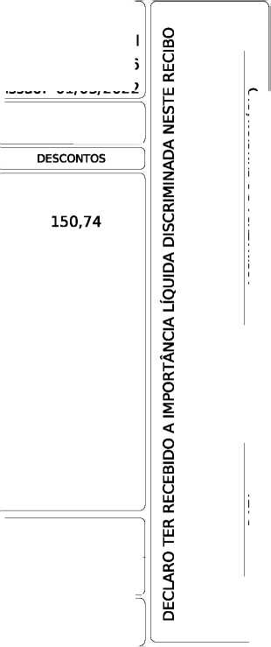

BASE CÁLC. IRRF R$ 1.338,00
TAXA
0,00
CÓDIGO | NOME DO FUNCIONÁRIO | CPF: | 036.651.322-23 | NÍVEL: SALARIO MÍNIMO
75/0 | LUCAS BENTES DOS SANTOS | PIS: | 20722580449 | CLASS / REF: -

HORAS NORMAIS

ADICIONAL NOTURNO AUTOMÁTICO

I.N.S.S.
Caixa Econômica Federal Conta: 79057470-5 Agencia: 4566-0
SALÁRIO BASE

R$ 1.621,00
BASE DE PREVIDÊNCIA

R$ 1.945,20
BASE CÁLC. FGTS

R$ 0,00

30,00

20,00

9,00

1.621,00

324,20
TOTAL DE VENCIMENTOS  R$ 1.945,20 | TOTAL DE DESCONTOS  R$ 150,74
VALOR LÍQUIDO —> | R$ 1.794,46

FGTS DO MÊS

R$ 0,00
DATA ASSINATURA DO FUNCIONÁRIO DATA ASSINATURA DO FUNCIONÁRIO
DESCONTOS
 | RECIBO DE PAGAMENTO DE SALÁRIO
SAAE - SERV. AUT AGUA E ESGOTO IRANDUBA |  | Mensal - Integral
Saae - Temporários | ORGANOGRAMA Nª: 01002 | Competência: 01/2026
Operador De Bomba | MENSALISTA | Admissão: 01/06/2022

CORTE AQUI
CÓDIGO | NOME DO FUNCIONÁRIO | CPF: | 036.651.322-23 | NÍVEL: SALARIO MÍNIMO
75/0 | LUCAS BENTES DOS SANTOS | PIS: | 20722580449 | CLASS / REF: -

REFERÊNCIA
VENCIMENTOS
DESCRIÇÃO

HORAS NORMAIS

ADICIONAL NOTURNO AUTOMÁTICO

I.N.S.S.
Caixa Econômica Federal Conta: 79057470-5 Agencia: 4566-0
BASE DE PREVIDÊNCIA

R$ 1.945,20
BASE CÁLC. FGTS

R$ 0,00

30,00

20,00

9,00

1.621,00

324,20
TOTAL DE VENCIMENTOS

R$ 1.945,20
FGTS DO MÊS

R$ 0,00
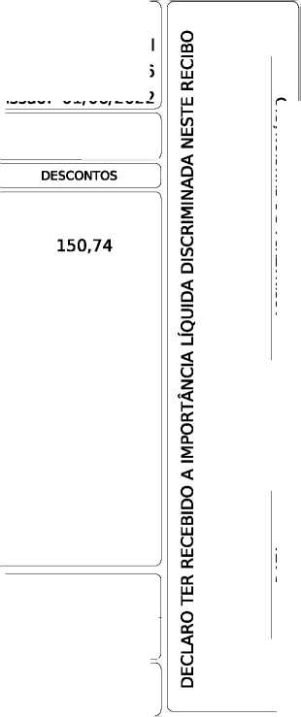

Saae - Temporários

Fiscal Leiturista - Leitor de medidores de água, gás e
CÓDIGO | NOME DO FUNCIONÁRIO | CPF: | 001.810.542-48 | NÍVEL: SALARIO MÍNIMO
89/0 | GENE LUCIA NASCIMENTO SOUZA | PIS: | 20177680584 | CLASS / REF: -

HORAS NORMAIS

I.N.S.S.

30,00

7,50

1.621,00
Banco Bradesco S.A. Conta: 1924-7 Agencia: 3721-4
TOTAL DE VENCIMENTOS  R$ 1.621,00 | TOTAL DE DESCONTOS  R$ 121,57
VALOR LÍQUIDO —> | R$ 1.499,43

SALÁRIO BASE

R$ 1.621,00
BASE DE PREVIDÊNCIA

R$ 1.621,00
BASE CÁLC. FGTS

R$ 0,00
FGTS DO MÊS

R$ 0,00
121,57
BASE CÁLC. IRRF R$ 1.013,80
TAXA
0,00
 | RECIBO DE PAGAMENTO DE SALÁRIO
SAAE - SERV. AUT AGUA E ESGOTO IRANDUBA |  | Mensal - Integral
Saae - Temporários | ORGANOGRAMA Nª: 01002 | Competência: 01/2026
Fiscal Leiturista | MENSALISTA | Admissão: 05/04/2023

CORTE AQUI
CÓDIGO | NOME DO FUNCIONÁRIO | CPF: | 001.810.542-48 | NÍVEL: SALARIO MÍNIMO
89/0 | GENE LUCIA NASCIMENTO SOUZA | PIS: | 20177680584 | CLASS / REF: -

DESCONTOS
DESCRIÇÃO
REFERÊNCIA
VENCIMENTOS

HORAS NORMAIS

I.N.S.S.

30,00

7,50

1.621,00
Banco Bradesco S.A. Conta: 1924-7 Agencia: 3721-4
TOTAL DE VENCIMENTOS

R$ 1.621,00
DATA ASSINATURA DO FUNCIONÁRIO DATA ASSINATURA DO FUNCIONÁRIO
VALOR LÍQUIDO
BASE DE PREVIDÊNCIA

R$ 1.621,00
BASE CÁLC. FGTS

R$ 0,00
FGTS DO MÊS

R$ 0,00
BASE CÁLC. IRRF

R$ 1.013,80
121,57
R$ 1.499,43
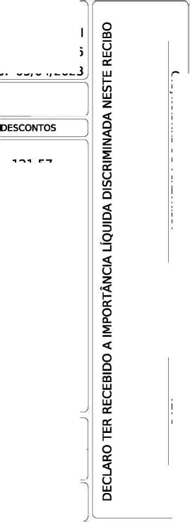
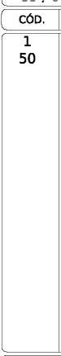

Saae - Temporários

Fiscal Leiturista - Leitor de medidores de água, gás e
BASE CÁLC. IRRF R$ 1.013,80
TAXA
0,00
CÓDIGO | NOME DO FUNCIONÁRIO | CPF: | 002.680.552-97 | NÍVEL: SALARIO MÍNIMO
92/0 | ANA KAROLINE MARTINS DA SILVA | PIS: | 21257167148 | CLASS / REF: -

HORAS NORMAIS

SALÁRIO FAMÍLIA NORMAL

I.N.S.S.

30,00

1,00

7,50

1.621,00

65,00
Caixa Econômica Federal Conta: 79899167-2 Agencia: 4566-0
TOTAL DE VENCIMENTOS  R$ 1.686,00 | TOTAL DE DESCONTOS  R$ 121,57
VALOR LÍQUIDO —> | R$ 1.564,43

SALÁRIO BASE

R$ 1.621,00
BASE DE PREVIDÊNCIA

R$ 1.621,00
BASE CÁLC. FGTS

R$ 0,00
FGTS DO MÊS

R$ 0,00
DATA ASSINATURA DO FUNCIONÁRIO DATA ASSINATURA DO FUNCIONÁRIO
DESCONTOS
 | RECIBO DE PAGAMENTO DE SALÁRIO
SAAE - SERV. AUT AGUA E ESGOTO IRANDUBA |  | Mensal - Integral
Saae - Temporários | ORGANOGRAMA Nª: 01002 | Competência: 01/2026
Fiscal Leiturista | MENSALISTA | Admissão: 10/07/2023

CORTE AQUI
CÓDIGO | NOME DO FUNCIONÁRIO | CPF: | 002.680.552-97 | NÍVEL: SALARIO MÍNIMO
92/0 | ANA KAROLINE MARTINS DA SILVA | PIS: | 21257167148 | CLASS / REF: -

REFERÊNCIA
VENCIMENTOS
DESCRIÇÃO

HORAS NORMAIS

SALÁRIO FAMÍLIA NORMAL I.N.S.S.

30,00

1,00

7,50

1.621,00

65,00
Caixa Econômica Federal Conta: 79899167-2 Agencia: 4566-0
TOTAL DE VENCIMENTOS

R$ 1.686,00
BASE DE PREVIDÊNCIA

R$ 1.621,00
BASE CÁLC. FGTS

R$ 0,00
FGTS DO MÊS

R$ 0,00
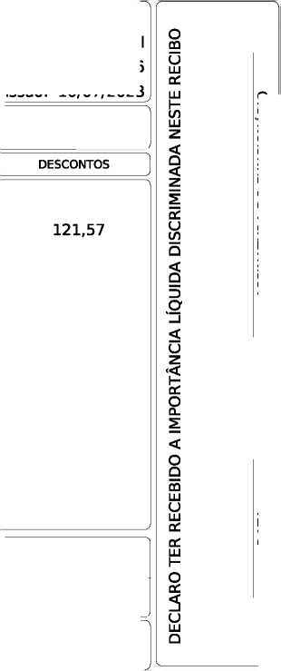
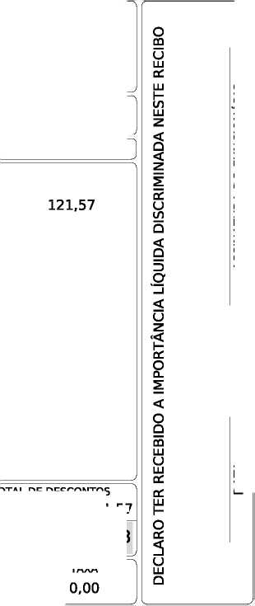
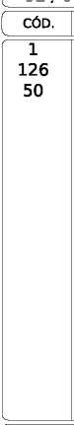

BASE CÁLC. IRRF R$ 1.338,00
TAXA
0,00
CÓDIGO | NOME DO FUNCIONÁRIO | CPF: 017.043.292-05 | NÍVEL: SALARIO MÍNIMO
94/0 | JOSÉ QUEIROZ DA SILVA JUNIOR | PIS: 16332440512 | CLASS / REF: -

HORAS NORMAIS

ADICIONAL NOTURNO AUTOMÁTICO

I.N.S.S.
Caixa Econômica Federal Conta: 79487472-7 Agencia: 4566-0
SALÁRIO BASE

R$ 1.621,00
BASE DE PREVIDÊNCIA

R$ 1.945,20
BASE CÁLC. FGTS

R$ 0,00

30,00

20,00

9,00

1.621,00

324,20
TOTAL DE VENCIMENTOS  R$ 1.945,20 | TOTAL DE DESCONTOS  R$ 150,74
VALOR LÍQUIDO —> | R$ 1.794,46

FGTS DO MÊS

R$ 0,00
DATA ASSINATURA DO FUNCIONÁRIO DATA ASSINATURA DO FUNCIONÁRIO
DESCONTOS
 | RECIBO DE PAGAMENTO DE SALÁRIO
SAAE - SERV. AUT AGUA E ESGOTO IRANDUBA |  | Mensal - Integral
Saae - Temporários | ORGANOGRAMA Nª: 01002 | Competência: 01/2026
Operador De Bomba | MENSALISTA | Admissão: 10/07/2023

CORTE AQUI
CÓDIGO | NOME DO FUNCIONÁRIO | CPF: 017.043.292-05 | NÍVEL: SALARIO MÍNIMO
94/0 | JOSÉ QUEIROZ DA SILVA JUNIOR | PIS: 16332440512 | CLASS / REF: -

REFERÊNCIA
VENCIMENTOS
DESCRIÇÃO

HORAS NORMAIS

ADICIONAL NOTURNO AUTOMÁTICO

I.N.S.S.
Caixa Econômica Federal Conta: 79487472-7 Agencia: 4566-0
BASE DE PREVIDÊNCIA

R$ 1.945,20
BASE CÁLC. FGTS

R$ 0,00

30,00

20,00

9,00

1.621,00

324,20
TOTAL DE VENCIMENTOS

R$ 1.945,20
FGTS DO MÊS

R$ 0,00
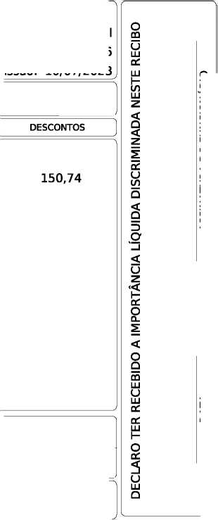

Saae - Temporários
Operador De Bomba - Operador de oleoduto
SAAE - SERV. AUT AGUA E ESGOTO IRANDUBA - 08.848.656/0001-70
TAXA
0,00
CÓDIGO | NOME DO FUNCIONÁRIO | CPF: | 519.974.442-91 | NÍVEL: SALARIO MÍNIMO
95/0 | EZEQUIEL CARDOSO MAIA | PIS: | 12854411023 | CLASS / REF: -

ORGANOGRAMA Nª: 01002
MENSALISTA
Mensal - Integral Competência: 01/2026
Admissão: 10/07/2023
CÓD. | DESCRIÇÃO | REFERÊNCIA | VENCIMENTOS | DESCONTOS 'j
1 | HORAS NORMAIS | 30,00 | 1.621,00
15 | ADICIONAL NOTURNO AUTOMÁTICO | 20,00 | 324,20
126 | SALÁRIO FAMÍLIA NORMAL | 2,00 | 130,00
50 | I.N.S.S. | 9,00 |  | 150,74
 |  |  |  | /

Caixa Econômica Federal Conta: 80621044-3 Agencia: 4566-0
TOTAL DE VENCIMENTOS  R$ 2.075,20 | TOTAL DE DESCONTOS  R$ 150,74
VALOR LÍQUIDO —> | R$ 1.924,46

DATA ASSINATURA DO FUNCIONÁRIO DATA ASSINATURA DO FUNCIONÁRIO
 | RECIBO DE PAGAMENTO DE SALÁRIO
SAAE - SERV. AUT AGUA E ESGOTO IRANDUBA |  | Mensal - Integral
Saae - Temporários | ORGANOGRAMA Nª: 01002 | Competência: 01/2026
Operador De Bomba | MENSALISTA | Admissão: 10/07/2023

FGTS DO MÊS R$ 0,00
BASE CÁLC. IRRF R$ 1.338,00
SALÁRIO BASE
R$ 1.621,00
BASE DE PREVIDÊNCIA
R$ 1.945,20
BASE CÁLC. FGTS
R$ 0,00
CORTE AQUI
CÓDIGO | NOME DO FUNCIONÁRIO | CPF: | 519.974.442-91 | NÍVEL: SALARIO MÍNIMO
95/0 | EZEQUIEL CARDOSO MAIA | PIS: | 12854411023 | CLASS / REF: -

CÓD. | DESCRIÇÃO | REFERÊNCIA | VENCIMENTOS | DESCONTOS ]
1 | HORAS NORMAIS | 30,00 | 1.621,00
15 | ADICIONAL NOTURNO AUTOMÁTICO | 20,00 | 324,20
126 | SALÁRIO FAMÍLIA NORMAL | 2,00 | 130,00
50 | I.N.S.S. | 9,00 |  | 150,74
 |  |  |  | J

TOTAL DE VENCIMENTOS
R$ 2.075,20
Caixa Econômica Federal Conta: 80621044-3 Agencia: 4566-0
BASE DE PREVIDÊNCIA
R$ 1.945,20
BASE CÁLC. FGTS
R$ 0,00
FGTS DO MÊS
R$ 0,00


Saae - Temporários

Encanador - Instalador hidráulico
CÓDIGO | NOME DO FUNCIONÁRIO | CPF: | 809.653.772-53 | NÍVEL: SALARIO MÍNIMO
96/0 | FANOEL CONCEICAO DE SOUZA | PIS: | 20672366376 | CLASS / REF: -

HORAS NORMAIS

I.N.S.S.

30,00

7,50

1.621,00
Caixa Econômica Federal Conta: 83761523-1 Agencia: 4566-0
TOTAL DE VENCIMENTOS  R$ 1.621,00 | TOTAL DE DESCONTOS  R$ 121,57
VALOR LÍQUIDO —> | R$ 1.499,43

SALÁRIO BASE

R$ 1.621,00
BASE DE PREVIDÊNCIA

R$ 1.621,00
BASE CÁLC. FGTS

R$ 0,00
FGTS DO MÊS

R$ 0,00
121,57
BASE CÁLC. IRRF R$ 1.013,80
TAXA
0,00
 | RECIBO DE PAGAMENTO DE SALÁRIO
SAAE - SERV. AUT AGUA E ESGOTO IRANDUBA |  | Mensal - Integral
Saae - Temporários | ORGANOGRAMA Nª: 01002 | Competência: 01/2026
Encanador | MENSALISTA | Admissão: 10/07/2023

CORTE AQUI
CÓDIGO | NOME DO FUNCIONÁRIO | CPF: | 809.653.772-53 | NÍVEL: SALARIO MÍNIMO
96/0 | FANOEL CONCEICAO DE SOUZA | PIS: | 20672366376 | CLASS / REF: -

DESCONTOS
DESCRIÇÃO
REFERÊNCIA
VENCIMENTOS

HORAS NORMAIS

I.N.S.S.

30,00

7,50

1.621,00
Caixa Econômica Federal Conta: 83761523-1 Agencia: 4566-0
TOTAL DE VENCIMENTOS

R$ 1.621,00
DATA ASSINATURA DO FUNCIONÁRIO DATA ASSINATURA DO FUNCIONÁRIO
VALOR LÍQUIDO
BASE DE PREVIDÊNCIA

R$ 1.621,00
BASE CÁLC. FGTS

R$ 0,00
FGTS DO MÊS

R$ 0,00
BASE CÁLC. IRRF

R$ 1.013,80
121,57
R$ 1.499,43
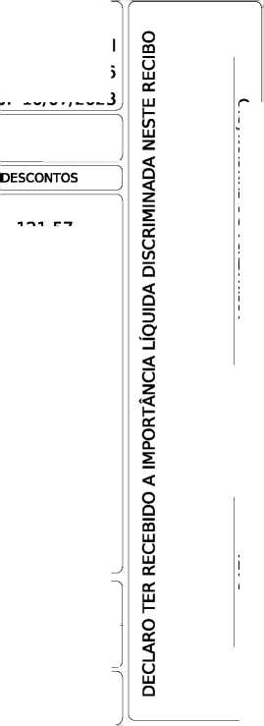
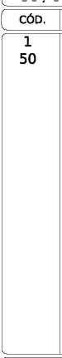

Saae - Temporários
Operador De Bomba - Operador de oleoduto
SAAE - SERV. AUT AGUA E ESGOTO IRANDUBA - 08.848.656/0001-70
TAXA
0,00
CÓDIGO | NOME DO FUNCIONÁRIO | CPF: | 291.453.252-00 | NÍVEL: SALARIO MÍNIMO
100/0 | COSMO SILVA DE JESUS | PIS: | 12423969874 | CLASS / REF: -

ORGANOGRAMA Nª: 01002
MENSALISTA
Mensal - Integral Competência: 01/2026
Admissão: 24/05/2024
CÓD. | DESCRIÇÃO | REFERÊNCIA | VENCIMENTOS | DESCONTOS 'j
1 | HORAS NORMAIS | 30,00 | 1.621,00
15 | ADICIONAL NOTURNO AUTOMÁTICO | 20,00 | 324,20
126 | SALÁRIO FAMÍLIA NORMAL | 1,00 | 65,00
50 | I.N.S.S. | 9,00 |  | 150,74
 |  |  |  | /

Caixa Econômica Federal Conta: 59115804-8 Agencia: 4566-0
TOTAL DE VENCIMENTOS  R$ 2.010,20 | TOTAL DE DESCONTOS  R$ 150,74
VALOR LÍQUIDO —> | R$ 1.859,46

DATA ASSINATURA DO FUNCIONÁRIO DATA ASSINATURA DO FUNCIONÁRIO
 | RECIBO DE PAGAMENTO DE SALÁRIO
SAAE - SERV. AUT AGUA E ESGOTO IRANDUBA |  | Mensal - Integral
Saae - Temporários | ORGANOGRAMA Nª: 01002 | Competência: 01/2026
Operador De Bomba | MENSALISTA | Admissão: 24/05/2024

FGTS DO MÊS R$ 0,00
BASE CÁLC. IRRF R$ 1.338,00
SALÁRIO BASE
R$ 1.621,00
BASE DE PREVIDÊNCIA
R$ 1.945,20
BASE CÁLC. FGTS
R$ 0,00
CORTE AQUI
CÓDIGO | NOME DO FUNCIONÁRIO | CPF: | 291.453.252-00 | NÍVEL: SALARIO MÍNIMO
100/0 | COSMO SILVA DE JESUS | PIS: | 12423969874 | CLASS / REF: -

CÓD. | DESCRIÇÃO | REFERÊNCIA | VENCIMENTOS | DESCONTOS ]
1 | HORAS NORMAIS | 30,00 | 1.621,00
15 | ADICIONAL NOTURNO AUTOMÁTICO | 20,00 | 324,20
126 | SALÁRIO FAMÍLIA NORMAL | 1,00 | 65,00
50 | I.N.S.S. | 9,00 |  | 150,74
 |  |  |  | J

TOTAL DE VENCIMENTOS
R$ 2.010,20
Caixa Econômica Federal Conta: 59115804-8 Agencia: 4566-0
BASE DE PREVIDÊNCIA
R$ 1.945,20
BASE CÁLC. FGTS
R$ 0,00
FGTS DO MÊS
R$ 0,00

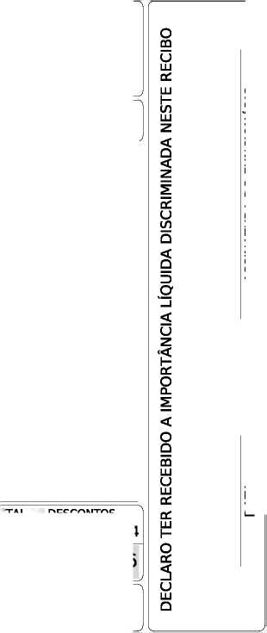

SAAE - SERV. AUT AGUA E ESGOTO IRANDUBA - 08.848.656/0001-70
BASE CÁLC. IRRF -R$ 445,10
TAXA
0,00
Mensal - Integral Competência: 01/2026
Admissão: 06/06/2024
CÓDIGO | NOME DO FUNCIONÁRIO | CPF: | 924.239.492-00 | NÍVEL: SALARIO MÍNIMO
101/0 | ROSINEIDE FERNANDES BENTES | PIS: | 16622525103 | CLASS / REF: -

ORGANOGRAMA Nª: 01002
MENSALISTA
Saae - Temporários
Fiscal Leiturista - Leitor de medidores de água, gás e
CÓD. | DESCRIÇÃO | REFERÊNCIA | VENCIMENTOS | DESCONTOS 'j
1 | HORAS NORMAIS | 3,00 | 162,10
75 | HORAS FÉRIAS | 27,00 | 1.458,90
77 | 1/3 DAS FÉRIAS | 33,33 | 486,30
50 | I.N.S.S. | 9,00 |  | 12,16
902 | I.N.S.S. PAGO EM FERIAS | 9,00 |  | 153,17
999 | LÍQUIDO DE FÉRIAS | 0,00 |  | 1.792,03
 |  |  |  | /

Caixa Econômica Federal Conta: 83392531-3 Agencia: 4566-0
TOTAL DE VENCIMENTOS  R$ 2.107,30 | TOTAL DE DESCONTOS  R$ 1.957,36
VALOR LÍQUIDO —> | R$ 149,94

DATA ASSINATURA DO FUNCIONÁRIO DATA ASSINATURA DO FUNCIONÁRIO
VALOR LÍQUIDO
TOTAL DE DESCONTOS
R$ 1.957,36
 | RECIBO DE PAGAMENTO DE SALÁRIO
SAAE - SERV. AUT AGUA E ESGOTO IRANDUBA |  | Mensal - Integral
Saae - Temporários | ORGANOGRAMA Nª: 01002 | Competência: 01/2026
Fiscal Leiturista | MENSALISTA | Admissão: 06/06/2024

FGTS DO MÊS R$ 0,00
SALÁRIO BASE
R$ 1.621,00
BASE DE PREVIDÊNCIA
R$ 2.107,30
BASE CÁLC. FGTS
R$ 0,00
CORTE AQUI
CÓDIGO | NOME DO FUNCIONÁRIO | CPF: | 924.239.492-00 | NÍVEL: SALARIO MÍNIMO
101/0 | ROSINEIDE FERNANDES BENTES | PIS: | 16622525103 | CLASS / REF: -

CÓD. | DESCRIÇÃO | REFERÊNCIA | VENCIMENTOS | DESCONTOS ]
1 | HORAS NORMAIS | 3,00 | 162,10
75 | HORAS FÉRIAS | 27,00 | 1.458,90
77 | 1/3 DAS FÉRIAS | 33,33 | 486,30
50 | I.N.S.S. | 9,00 |  | 12,16
902 | I.N.S.S. PAGO EM FERIAS | 9,00 |  | 153,17
999 | LÍQUIDO DE FÉRIAS | 0,00 |  | 1.792,03
 |  |  |  | J

Caixa Econômica Federal Conta: 83392531-3 Agencia: 4566-0
BASE DE PREVIDÊNCIA
R$ 2.107,30
BASE CÁLC. FGTS
R$ 0,00
FGTS DO MÊS
R$ 0,00
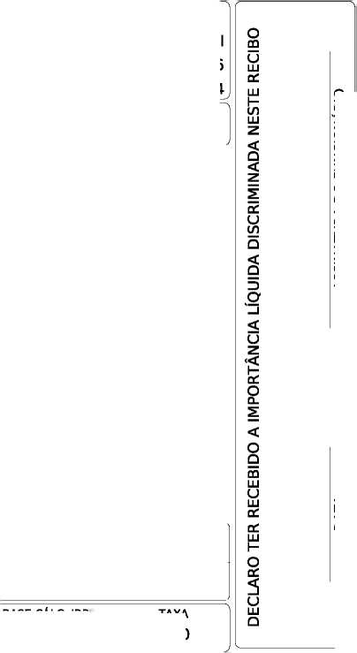
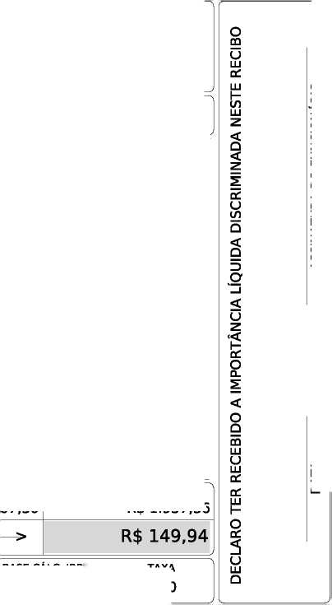

Saae - Temporários

Encanador - Instalador hidráulico
ORGANOGRAMA Nª: 01002

MENSALISTA
CÓDIGO | NOME DO FUNCIONÁRIO | CPF: | 029.094.872-02 | NÍVEL: SALARIO MÍNIMO
102/0 | LUCAS FLEXA DE SOUZA | PIS: | 20173490888 | CLASS / REF: -

DESCRIÇÃO
REFERÊNCIA
VENCIMENTOS

HORAS NORMAIS

HORAS FALTAS I.N.S.S.

30,00

2,00

7,50

1.621,00
Caixa Econômica Federal Conta: 96475802-3 Agencia: 3880-0
SALÁRIO BASE

R$ 1.621,00
BASE DE PREVIDÊNCIA

R$ 1.512,93
BASE CÁLC. FGTS

R$ 0,00
BASE CÁLC. IRRF R$ 905,73
TAXA
0,00

108,07

113,46
TOTAL DE VENCIMENTOS  R$ 1.621,00 | TOTAL DE DESCONTOS  R$ 221,53
VALOR LÍQUIDO —> | R$ 1.399,47

FGTS DO MÊS

R$ 0,00
 | RECIBO DE PAGAMENTO DE SALÁRIO
SAAE - SERV. AUT AGUA E ESGOTO IRANDUBA |  | Mensal - Integral
Saae - Temporários | ORGANOGRAMA Nª: 01002 | Competência: 01/2026
Encanador | MENSALISTA | Admissão: 05/08/2024

CORTE AQUI
CÓDIGO | NOME DO FUNCIONÁRIO | CPF: | 029.094.872-02 | NÍVEL: SALARIO MÍNIMO
102/0 | LUCAS FLEXA DE SOUZA | PIS: | 20173490888 | CLASS / REF: -

DESCONTOS
DESCRIÇÃO
REFERÊNCIA
VENCIMENTOS
HORAS NORMAIS | 30,00
HORAS FALTAS | 2,00
I.N.S.S. | 7,50

1.621,00
Caixa Econômica Federal Conta: 96475802-3 Agencia: 3880-0
TOTAL DE VENCIMENTOS

R$ 1.621,00
VALOR LÍQUIDO
BASE DE PREVIDÊNCIA

R$ 1.512,93
BASE CÁLC. FGTS

R$ 0,00
FGTS DO MÊS

R$ 0,00
BASE CÁLC. IRRF

R$ 905,73
DATA ASSINATURA DO FUNCIONÁRIO DATA ASSINATURA DO FUNCIONÁRIO
R$ 1.399,47

108,07

113,46

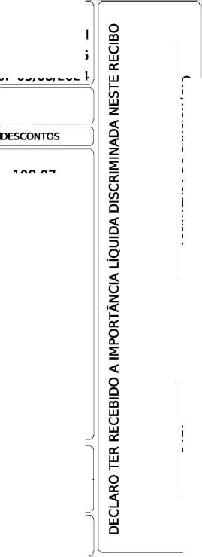
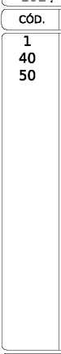
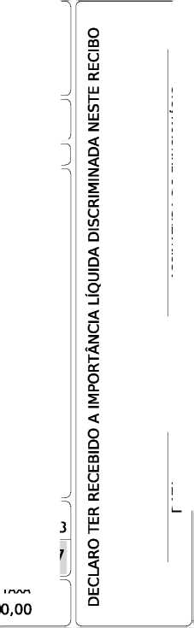

SAAE - SERV. AUT AGUA E ESGOTO IRANDUBA - 08.848.656/0001-70 Saae - Administração

Presidente - Diretor administrativo
ORGANOGRAMA Nª: 01001

MENSALISTA
CÓDIGO | NOME DO FUNCIONÁRIO | CPF: | 824.614.572-04 | NÍVEL: PRESIDENTE
104/0 | ANDERSON WESLEY FREIRE CHAVES | PIS: | 12896333020 | CLASS / REF: -

DESCRIÇÃO
REFERÊNCIA
VENCIMENTOS

HORAS NORMAIS

I.N.S.S.

I.R.R.F.

30,00

14,00

27,50

12.495,00
Banco Bradesco S.A. Conta: 299-5 Agencia: 3721-4
R$ 9.303,39
TOTAL DE DESCONTOS
R$ 3.191,61

988,07

2.203,54
 | SALÁRIO BASE | BASE DE PREVIDÊNCIA | BASE CÁLC. FGTS | FGTS DO MÊS | BASE CÁLC. IRRF | TAXA
 | R$ 12.495,00 | R$ 12.495,00 | R$ 0,00 | R$ 0,00 | R$ 11.317,34 | 27,50

VALOR LÍQUIDO
TOTAL DE VENCIMENTOS
R$ 12.495,00
 | RECIBO DE PAGAMENTO DE SALÁRIO
SAAE - SERV. AUT AGUA E ESGOTO IRANDUBA |  | Mensal - Integral
Saae - Administração | ORGANOGRAMA Nª: 01001 | Competência: 01/2026
Presidente | MENSALISTA | Admissão: 23/10/2024

CORTE AQUI
CÓDIGO | NOME DO FUNCIONÁRIO | CPF: | 824.614.572-04 | NÍVEL: PRESIDENTE
104/0 | ANDERSON WESLEY FREIRE CHAVES | PIS: | 12896333020 | CLASS / REF: -

DESCONTOS ]
DESCRIÇÃO
REFERÊNCIA
VENCIMENTOS

1

50

58
HORAS NORMAIS | 30,00
I.N.S.S. | 14,00
I.R.R.F. | 27,50

12.495,00

988,07

2.203,54
Banco Bradesco S.A. Conta: 299-5 Agencia: 3721-4 | TOTAL DE VENCIMENTOS  R$ 12.495,00 | TOTAL DE DESCONTOS  R$ 3.191,61
 | VALOR LÍQUIDO —> | R$ 9.303,39

SALÁRIO BASE | BASE DE PREVIDÊNCIA | BASE CÁLC. FGTS | FGTS DO MÊS | BASE CÁLC. IRRF | TAXA
R$ 12.495,00 | R$ 12.495,00 | R$ 0,00 | R$ 0,00 | R$ 11.317,34 | 27,50

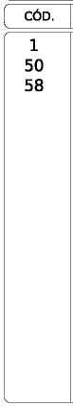
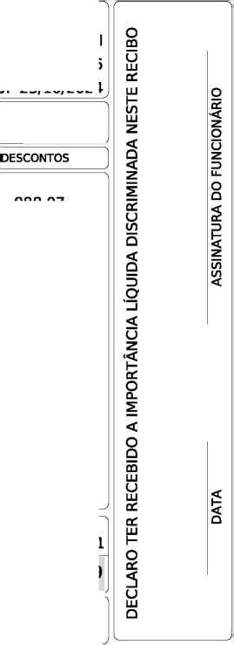

SAAE - SERV. AUT AGUA E ESGOTO IRANDUBA - 08.848.656/0001-70
CÓDIGO | NOME DO FUNCIONÁRIO | CPF: | 827.546.322-04 | NÍVEL: COORDENADOR
106/0 | TADEU PEREIRA FERNANDES | PIS: | 16584595227 | CLASS / REF: -

ORGANOGRAMA Nª: 01001
MENSALISTA
Saae - Administração
Coordenador Op. Man. Exp. - Assistente técnico - no
Mensal - Integral Competência: 01/2026
Admissão: 02/01/2025
CÓD. | DESCRIÇÃO | REFERÊNCIA | VENCIMENTOS | DESCONTOS 'j
1 | HORAS NORMAIS | 13,00 | 1.300,00
31 | GRATIFICADA POR DEDICAÇÃO EXCLUSIVA | 50,00 | 1.500,00
75 | HORAS FÉRIAS | 17,00 | 1.700,00
77 | 1/3 DAS FÉRIAS | 33,33 | 850,00
82 | VANTAGENS FÉRIAS | 17,00 | 850,00
50 | I.N.S.S. | 14,00 |  | 305,98
902 | I.N.S.S. PAGO EM FERIAS | 14,00 |  | 363,52
903 | I.R.R.F. PAGO EM FERIAS | 27,50 |  | 320,09
999 | LÍQUIDO DE FÉRIAS | 0,00 |  | 2.716,39
 |  |  |  | /

Caixa Econômica Federal Conta: 80379946-4 Agencia: 4566-0
TOTAL DE VENCIMENTOS  R$ 6.200,00 | TOTAL DE DESCONTOS  R$ 3.705,98
VALOR LÍQUIDO —> | R$ 2.494,02

TAXA
0,00
 | RECIBO DE PAGAMENTO DE SALÁRIO
SAAE - SERV. AUT AGUA E ESGOTO IRANDUBA |  | Mensal - Integral
Saae - Administração | ORGANOGRAMA Nª: 01001 | Competência: 01/2026
Coordenador Op. Man. Exp. | MENSALISTA | Admissão: 02/01/2025

FGTS DO MÊS R$ 0,00
BASE CÁLC. IRRF R$ 2.192,80
SALÁRIO BASE
R$ 3.000,00
BASE DE PREVIDÊNCIA
R$ 6.200,00
BASE CÁLC. FGTS
R$ 0,00
CORTE AQUI
CÓDIGO | NOME DO FUNCIONÁRIO | CPF: | 827.546.322-04 | NÍVEL: COORDENADOR
106/0 | TADEU PEREIRA FERNANDES | PIS: | 16584595227 | CLASS / REF: -

CÓD. | DESCRIÇÃO | REFERÊNCIA | VENCIMENTOS | DESCONTOS ]
1 | HORAS NORMAIS | 13,00 | 1.300,00
31 | GRATIFICADA POR DEDICAÇÃO EXCLUSIVA | 50,00 | 1.500,00
75 | HORAS FÉRIAS | 17,00 | 1.700,00
77 | 1/3 DAS FÉRIAS | 33,33 | 850,00
82 | VANTAGENS FÉRIAS | 17,00 | 850,00
50 | I.N.S.S. | 14,00 |  | 305,98
902 | I.N.S.S. PAGO EM FERIAS | 14,00 |  | 363,52
903 | I.R.R.F. PAGO EM FERIAS | 27,50 |  | 320,09
999 | LÍQUIDO DE FÉRIAS | 0,00 |  | 2.716,39  J

TOTAL DE VENCIMENTOS
R$ 6.200,00
Caixa Econômica Federal Conta: 80379946-4 Agencia: 4566-0
DATA ASSINATURA DO FUNCIONÁRIO DATA ASSINATURA DO FUNCIONÁRIO
VALOR LÍQUIDO
BASE DE PREVIDÊNCIA
R$ 6.200,00
BASE CÁLC. FGTS
R$ 0,00
FGTS DO MÊS
R$ 0,00
BASE CÁLC. IRRF
R$ 2.192,80
TAXA
0,00
R$ 2.494,02
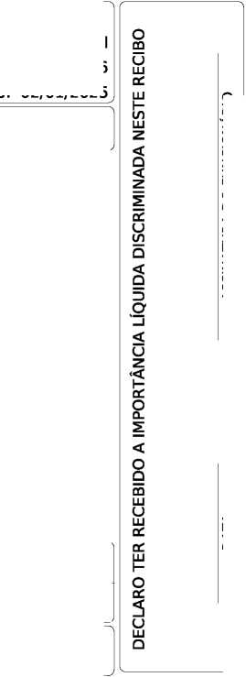
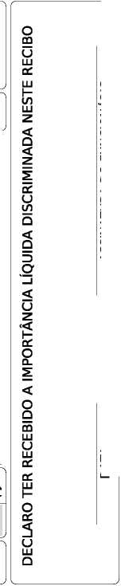

RECIBO DE PAGAMENTO DE SALÁRIO

SAAE - SERV. AUT AGUA E ESGOTO IRANDUBA - 08.848.656/0001-70 Saae - Temporários
ORGANOGRAMA Nª: 01002

Agente Administrativo - Assistente técnico - no serviço

MENSALISTA
BASE CÁLC. IRRF R$ 2.392,80
TAXA
0,00

Mensal - Integral Competência: 01/2026

Admissão: 02/01/2025
CÓDIGO  107/0 | NOME DO FUNCIONÁRIO  MARILDA DA CONCEICAO NEVES | CPF:  PIS: | 814.800.672-53  16407545499 | NÍVEL: COORDENADOF CLASS / REF: - | OP. MANUTENÇÃO ]  J
CÓD. | DESCRIÇÃO |  | REFERÊNCIA | VENCIMENTOS | DESCONTOS ]

HORAS NORMAIS

GRATIFICADA POR DEDICAÇÃO EXCLUSIVA

I.N.S.S.
Caixa Econômica Federal Conta: 83392531-2 Agencia: 4566-0
SALÁRIO BASE

R$ 2.000,00
BASE DE PREVIDÊNCIA

R$ 3.000,00
BASE CÁLC. FGTS

R$ 0,00

30,00

50,00

12,00

2.000,00

1.000,00
TOTAL DE VENCIMENTOS  R$ 3.000,00 | TOTAL DE DESCONTOS  R$ 248,58
VALOR LÍQUIDO —> | R$ 2.751,42

FGTS DO MÊS

R$ 0,00
DATA ASSINATURA DO FUNCIONÁRIO DATA ASSINATURA DO FUNCIONÁRIO
DESCONTOS
 | RECIBO DE PAGAMENTO DE SALÁRIO
SAAE - SERV. AUT AGUA E ESGOTO IRANDUBA |  | Mensal - Integral
Saae - Temporários | ORGANOGRAMA Nª: 01002 | Competência: 01/2026
Agente Administrativo | MENSALISTA | Admissão: 02/01/2025

CORTE AQUI
CÓDIGO | NOME DO FUNCIONÁRIO | CPF: | 814.800.672-53 | NÍVEL: COORDENADOR OP. MANUTENÇÃO
107/0 | MARILDA DA CONCEICAO NEVES | PIS: | 16407545499 | CLASS / REF: -

REFERÊNCIA
VENCIMENTOS
DESCRIÇÃO

HORAS NORMAIS

GRATIFICADA POR DEDICAÇÃO EXCLUSIVA

I.N.S.S.
Caixa Econômica Federal Conta: 83392531-2 Agencia: 4566-0
BASE DE PREVIDÊNCIA

R$ 3.000,00
BASE CÁLC. FGTS

R$ 0,00

30,00

50,00

12,00

2.000,00

1.000,00
TOTAL DE VENCIMENTOS

R$ 3.000,00
FGTS DO MÊS

R$ 0,00
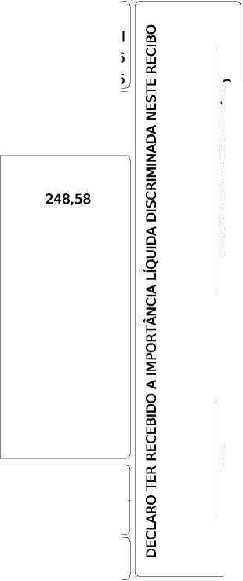

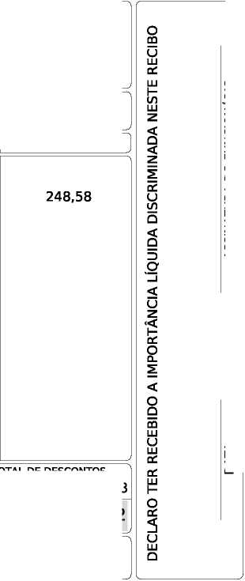
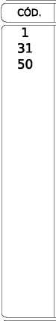

SAAE - SERV. AUT AGUA E ESGOTO IRANDUBA - 08.848.656/0001-70
CÓDIGO | NOME DO FUNCIONÁRIO | CPF: | 000.283.912-17 | NÍVEL: COORDENADOR
108/0 | REGINEY DE SOUZA SAMPAIO | PIS: | 20453244550 | CLASS / REF: -

ORGANOGRAMA Nª: 01001
MENSALISTA
Saae - Administração
Cordenador Financeiro - Assistente técnico - no serviço
Mensal - Integral Competência: 01/2026
Admissão: 02/01/2025
CÓD. | DESCRIÇÃO | REFERÊNCIA | VENCIMENTOS | DESCONTOS 'j
1 | HORAS NORMAIS | 30,00 | 3.000,00
31 | GRATIFICADA POR DEDICAÇÃO EXCLUSIVA | 100,00 | 3.000,00
50 | I.N.S.S. | 14,00 |  | 641,50
58 | I.R.R.F. | 27,50 |  | 460,58
 |  |  |  | /

Banco Bradesco S.A. Conta: 62517-5 Agencia: 3721-4
TOTAL DE VENCIMENTOS  R$ 6.000,00 | TOTAL DE DESCONTOS  R$ 1.102,08
VALOR LÍQUIDO —> | R$ 4.897,92

TAXA
27,50
 | RECIBO DE PAGAMENTO DE SALÁRIO
SAAE - SERV. AUT AGUA E ESGOTO IRANDUBA |  | Mensal - Integral
Saae - Administração | ORGANOGRAMA Nª: 01001 | Competência: 01/2026
Cordenador Financeiro | MENSALISTA | Admissão: 02/01/2025

FGTS DO MÊS R$ 0,00
BASE CÁLC. IRRF R$ 4.979,32
SALÁRIO BASE
R$ 3.000,00
BASE DE PREVIDÊNCIA
R$ 6.000,00
BASE CÁLC. FGTS
R$ 0,00
CORTE AQUI
CÓDIGO | NOME DO FUNCIONÁRIO | CPF: | 000.283.912-17 | NÍVEL: COORDENADOR
108/0 | REGINEY DE SOUZA SAMPAIO | PIS: | 20453244550 | CLASS / REF: -

CÓD. | DESCRIÇÃO | REFERÊNCIA | VENCIMENTOS | DESCONTOS ]
1 | HORAS NORMAIS | 30,00 | 3.000,00
31 | GRATIFICADA POR DEDICAÇÃO EXCLUSIVA | 100,00 | 3.000,00
50 | I.N.S.S. | 14,00 |  | 641,50
58 | I.R.R.F. | 27,50 |  | 460,58
 |  |  |  | J

TOTAL DE VENCIMENTOS
R$ 6.000,00
Banco Bradesco S.A. Conta: 62517-5 Agencia: 3721-4
DATA ASSINATURA DO FUNCIONÁRIO DATA ASSINATURA DO FUNCIONÁRIO
VALOR LÍQUIDO
BASE DE PREVIDÊNCIA
R$ 6.000,00
BASE CÁLC. FGTS
R$ 0,00
FGTS DO MÊS
R$ 0,00
BASE CÁLC. IRRF
R$ 4.979,32
R$ 4.897,92
TAXA
27,50

SAAE - SERV. AUT AGUA E ESGOTO IRANDUBA - 08.848.656/0001-70

Saae - Temporários

Agente Administrativo - Assistente técnico - no serviço
ORGANOGRAMA Nª: 01002

MENSALISTA
BASE CÁLC. IRRF R$ 2.092,80
TAXA
0,00

Mensal - Integral Competência: 01/2026

Admissão: 03/01/2025
CÓDIGO  109/0 | NOME DO FUNCIONÁRIO  SUELEM COSTA DE OLIVEIRA | CPF:  PIS: | 078.722.212-76 16689925340 | NÍVEL: COORDENADOF CLASS / REF: - | OP. MANUTENÇÃO ]  J
CÓD. | DESCRIÇÃO |  | REFERÊNCIA | VENCIMENTOS | DESCONTOS ]

HORAS NORMAIS

GRATIFICADA POR DEDICAÇÃO EXCLUSIVA

I.N.S.S.
Caixa Econômica Federal Conta: 73085118-6 Agencia: 4566-0
SALÁRIO BASE

R$ 2.000,00
BASE DE PREVIDÊNCIA

R$ 2.700,00
BASE CÁLC. FGTS

R$ 0,00

30,00

35,00

9,00

2.000,00

700,00
TOTAL DE VENCIMENTOS  R$ 2.700,00 | TOTAL DE DESCONTOS  R$ 218,68
VALOR LÍQUIDO —> | R$ 2.481,32

FGTS DO MÊS

R$ 0,00
DATA ASSINATURA DO FUNCIONÁRIO DATA ASSINATURA DO FUNCIONÁRIO
DESCONTOS
 | RECIBO DE PAGAMENTO DE SALÁRIO
SAAE - SERV. AUT AGUA E ESGOTO IRANDUBA |  | Mensal - Integral
Saae - Temporários | ORGANOGRAMA Nª: 01002 | Competência: 01/2026
Agente Administrativo | MENSALISTA | Admissão: 03/01/2025

CORTE AQUI
CÓDIGO | NOME DO FUNCIONÁRIO | CPF: | 078.722.212-76 | NÍVEL: COORDENADOR OP. MANUTENÇÃO
109/0 | SUELEM COSTA DE OLIVEIRA | PIS: | 16689925340 | CLASS / REF: -

REFERÊNCIA
VENCIMENTOS
DESCRIÇÃO

HORAS NORMAIS

GRATIFICADA POR DEDICAÇÃO EXCLUSIVA

I.N.S.S.
Caixa Econômica Federal Conta: 73085118-6 Agencia: 4566-0
BASE DE PREVIDÊNCIA

R$ 2.700,00
BASE CÁLC. FGTS

R$ 0,00

30,00

35,00

9,00

2.000,00

700,00
TOTAL DE VENCIMENTOS

R$ 2.700,00
FGTS DO MÊS

R$ 0,00
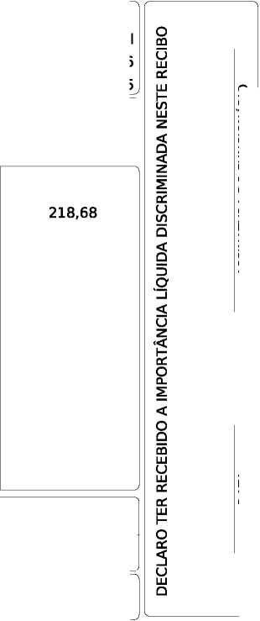
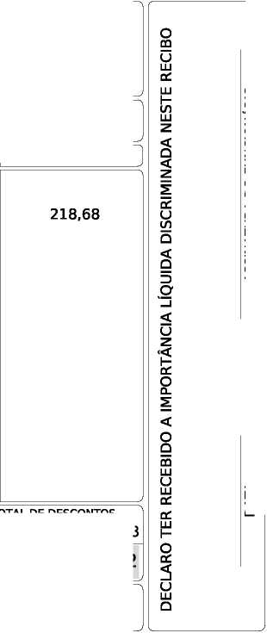

SAAE - SERV. AUT AGUA E ESGOTO IRANDUBA - 08.848.656/0001-70
CÓDIGO | NOME DO FUNCIONÁRIO | CPF: | 862.208.612-72 | NÍVEL: CHEFE DE GABINETE CC04
110/0 | MARCKS RODRIGUES DA SILVA | PIS: | 19030450579 | CLASS / REF: -

ORGANOGRAMA Nª: 01001
MENSALISTA
Saae - Administração
Chefe De Gabinete Do Diretor - Secretário municipal
Mensal - Integral Competência: 01/2026
Admissão: 13/01/2025
CÓD. | DESCRIÇÃO | REFERÊNCIA | VENCIMENTOS | DESCONTOS 'j
1 | HORAS NORMAIS | 13,00 | 1.300,00
31 | GRATIFICADA POR DEDICAÇÃO EXCLUSIVA | 100,00 | 3.000,00
75 | HORAS FÉRIAS | 17,00 | 1.700,00
77 | 1/3 DAS FÉRIAS | 33,33 | 1.133,33
82 | VANTAGENS FÉRIAS | 17,00 | 1.700,00
50 | I.N.S.S. | 14,00 |  | 465,89
58 | I.R.R.F. | 15,00 |  | 159,76
902 | I.N.S.S. PAGO EM FERIAS | 14,00 |  | 522,18
903 | I.R.R.F. PAGO EM FERIAS | 27,50 |  | 588,12
999 | LÍQUIDO DE FÉRIAS | 0,00 |  | 3.423,03
 |  |  |  | /

Banco Bradesco S.A. Conta: 59930-9 Agencia: 0482-0
TOTAL DE VENCIMENTOS  R$ 8.833,33 | TOTAL DE DESCONTOS  R$ 5.158,98
VALOR LÍQUIDO —> | R$ 3.674,35

TAXA
15,00
 | RECIBO DE PAGAMENTO DE SALÁRIO
SAAE - SERV. AUT AGUA E ESGOTO IRANDUBA |  | Mensal - Integral
Saae - Administração | ORGANOGRAMA Nª: 01001 | Competência: 01/2026
Chefe De Gabinete Do Diretor | MENSALISTA | Admissão: 13/01/2025

FGTS DO MÊS R$ 0,00
BASE CÁLC. IRRF R$ 3.692,80
SALÁRIO BASE
R$ 3.000,00
BASE DE PREVIDÊNCIA
R$ 8.833,33
BASE CÁLC. FGTS
R$ 0,00
CORTE AQUI
CÓDIGO | NOME DO FUNCIONÁRIO | CPF: | 862.208.612-72 | NÍVEL: CHEFE DE GABINETE CC04
110/0 | MARCKS RODRIGUES DA SILVA | PIS: | 19030450579 | CLASS / REF: -

CÓD. | DESCRIÇÃO | REFERÊNCIA | VENCIMENTOS | DESCONTOS ]
1 | HORAS NORMAIS | 13,00 | 1.300,00
31 | GRATIFICADA POR DEDICAÇÃO EXCLUSIVA | 100,00 | 3.000,00
75 | HORAS FÉRIAS | 17,00 | 1.700,00
77 | 1/3 DAS FÉRIAS | 33,33 | 1.133,33
82 | VANTAGENS FÉRIAS | 17,00 | 1.700,00
50 | I.N.S.S. | 14,00 |  | 465,89
58 | I.R.R.F. | 15,00 |  | 159,76
902 | I.N.S.S. PAGO EM FERIAS | 14,00 |  | 522,18
903 | I.R.R.F. PAGO EM FERIAS | 27,50 |  | 588,12
999 | LÍQUIDO DE FÉRIAS | 0,00 |  | 3.423,03  J

TOTAL DE VENCIMENTOS
R$ 8.833,33
Banco Bradesco S.A. Conta: 59930-9 Agencia: 0482-0
DATA ASSINATURA DO FUNCIONÁRIO DATA ASSINATURA DO FUNCIONÁRIO
VALOR LÍQUIDO
BASE DE PREVIDÊNCIA
R$ 8.833,33
BASE CÁLC. FGTS
R$ 0,00
FGTS DO MÊS
R$ 0,00
BASE CÁLC. IRRF
R$ 3.692,80
R$ 3.674,35
TAXA
15,00
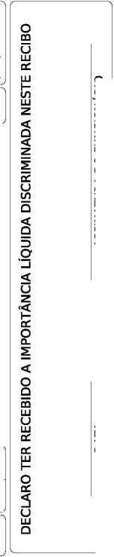

BASE CÁLC. IRRF R$ 1.338,00
TAXA
0,00
CÓDIGO | NOME DO FUNCIONÁRIO | CPF: | 613.628.592-49 | NÍVEL: SALARIO MÍNIMO
114/0 | MARQUINEZ GOMES AMORIM | PIS: | 12658613026 | CLASS / REF: -

HORAS NORMAIS

ADICIONAL NOTURNO AUTOMÁTICO

I.N.S.S.
Banco Bradesco S.A. Conta: 1635-8 Agencia: 3721-4
SALÁRIO BASE

R$ 1.621,00
BASE DE PREVIDÊNCIA

R$ 1.945,20
BASE CÁLC. FGTS

R$ 0,00

30,00

20,00

9,00

1.621,00

324,20
TOTAL DE VENCIMENTOS  R$ 1.945,20 | TOTAL DE DESCONTOS  R$ 150,74
VALOR LÍQUIDO —> | R$ 1.794,46

FGTS DO MÊS

R$ 0,00
DATA ASSINATURA DO FUNCIONÁRIO DATA ASSINATURA DO FUNCIONÁRIO
DESCONTOS
 | RECIBO DE PAGAMENTO DE SALÁRIO
SAAE - SERV. AUT AGUA E ESGOTO IRANDUBA |  | Mensal - Integral
Saae - Temporários | ORGANOGRAMA Nª: 01002 | Competência: 01/2026
Operador De Bomba | MENSALISTA | Admissão: 11/06/2025

CORTE AQUI
CÓDIGO | NOME DO FUNCIONÁRIO | CPF: | 613.628.592-49 | NÍVEL: SALARIO MÍNIMO
114/0 | MARQUINEZ GOMES AMORIM | PIS: | 12658613026 | CLASS / REF: -

REFERÊNCIA
VENCIMENTOS
DESCRIÇÃO

HORAS NORMAIS

ADICIONAL NOTURNO AUTOMÁTICO

I.N.S.S.
Banco Bradesco S.A. Conta: 1635-8 Agencia: 3721-4
BASE DE PREVIDÊNCIA

R$ 1.945,20
BASE CÁLC. FGTS

R$ 0,00

30,00

20,00

9,00

1.621,00

324,20
TOTAL DE VENCIMENTOS

R$ 1.945,20
FGTS DO MÊS

R$ 0,00
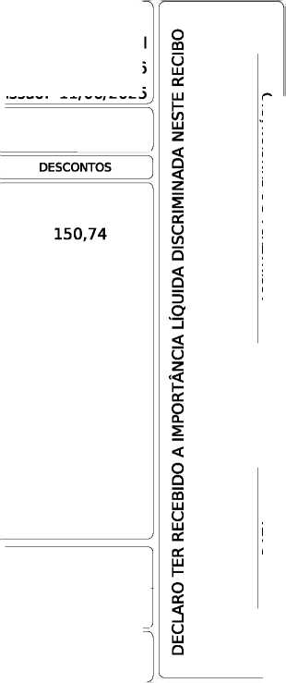

BASE CÁLC. IRRF R$ 1.338,00
TAXA
0,00
CÓDIGO | NOME DO FUNCIONÁRIO | CPF: | 962.871.872-04 | NÍVEL: SALARIO MÍNIMO
115/0 | KARINA HERMES DOS SANTOS | PIS: | 21418070132 | CLASS / REF: -

HORAS NORMAIS

ADICIONAL NOTURNO AUTOMÁTICO

I.N.S.S.
Caixa Econômica Federal Conta: 72091764-2 Agencia: 4566-0
SALÁRIO BASE

R$ 1.621,00
BASE DE PREVIDÊNCIA

R$ 1.945,20
BASE CÁLC. FGTS

R$ 0,00

30,00

20,00

9,00

1.621,00

324,20
TOTAL DE VENCIMENTOS  R$ 1.945,20 | TOTAL DE DESCONTOS  R$ 150,74
VALOR LÍQUIDO —> | R$ 1.794,46

FGTS DO MÊS

R$ 0,00
DATA ASSINATURA DO FUNCIONÁRIO DATA ASSINATURA DO FUNCIONÁRIO
DESCONTOS
 | RECIBO DE PAGAMENTO DE SALÁRIO
SAAE - SERV. AUT AGUA E ESGOTO IRANDUBA |  | Mensal - Integral
Saae - Temporários | ORGANOGRAMA Nª: 01002 | Competência: 01/2026
Operador De Bomba | MENSALISTA | Admissão: 11/06/2025

CORTE AQUI
CÓDIGO | NOME DO FUNCIONÁRIO | CPF: | 962.871.872-04 | NÍVEL: SALARIO MÍNIMO
115/0 | KARINA HERMES DOS SANTOS | PIS: | 21418070132 | CLASS / REF: -

REFERÊNCIA
VENCIMENTOS
DESCRIÇÃO

HORAS NORMAIS

ADICIONAL NOTURNO AUTOMÁTICO

I.N.S.S.
Caixa Econômica Federal Conta: 72091764-2 Agencia: 4566-0
BASE DE PREVIDÊNCIA

R$ 1.945,20
BASE CÁLC. FGTS

R$ 0,00

30,00

20,00

9,00

1.621,00

324,20
TOTAL DE VENCIMENTOS

R$ 1.945,20
FGTS DO MÊS

R$ 0,00

BASE CÁLC. IRRF R$ 1.013,80
TAXA
0,00
CÓDIGO | NOME DO FUNCIONÁRIO | CPF: | 886.734.132-49 | NÍVEL: SALARIO MÍNIMO
116/0 | ADRIANO SOARES BOBOT | PIS: | 12874872026 | CLASS / REF: -

HORAS NORMAIS

SALÁRIO FAMÍLIA NORMAL

I.N.S.S.
Caixa Econômica Federal Conta: 1414-0 Agencia: 4566-0
SALÁRIO BASE

R$ 1.621,00
BASE DE PREVIDÊNCIA

R$ 1.621,00
BASE CÁLC. FGTS

R$ 0,00

30,00

1,00

7,50

1.621,00

65,00
TOTAL DE VENCIMENTOS  R$ 1.686,00 | TOTAL DE DESCONTOS  R$ 121,57
VALOR LÍQUIDO —> | R$ 1.564,43

FGTS DO MÊS

R$ 0,00
DATA ASSINATURA DO FUNCIONÁRIO DATA ASSINATURA DO FUNCIONÁRIO
DESCONTOS
 | RECIBO DE PAGAMENTO DE SALÁRIO
SAAE - SERV. AUT AGUA E ESGOTO IRANDUBA |  | Mensal - Integral
Saae - Temporários | ORGANOGRAMA Nª: 01002 | Competência: 01/2026
Encanador | MENSALISTA | Admissão: 11/06/2025

CORTE AQUI
CÓDIGO | NOME DO FUNCIONÁRIO | CPF: | 886.734.132-49 | NÍVEL: SALARIO MÍNIMO
116/0 | ADRIANO SOARES BOBOT | PIS: | 12874872026 | CLASS / REF: -

REFERÊNCIA
VENCIMENTOS
DESCRIÇÃO

HORAS NORMAIS

SALÁRIO FAMÍLIA NORMAL I.N.S.S.
Caixa Econômica Federal Conta: 1414-0 Agencia: 4566-0
BASE DE PREVIDÊNCIA

R$ 1.621,00
BASE CÁLC. FGTS

R$ 0,00

30,00

1,00

7,50

1.621,00

65,00
TOTAL DE VENCIMENTOS

R$ 1.686,00
FGTS DO MÊS

R$ 0,00
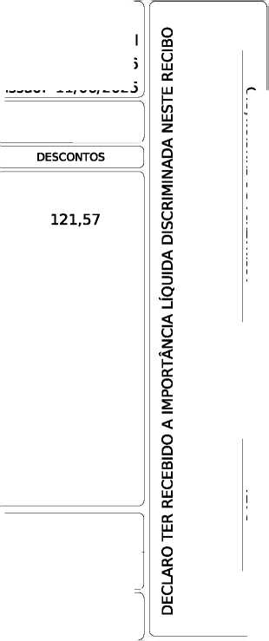

BASE CÁLC. IRRF R$ 1.500,10
TAXA
0,00
CÓDIGO | NOME DO FUNCIONÁRIO | CPF: | 045.461.662-73 | NÍVEL: SALARIO MÍNIMO
118/0 | CLEBER FAGUNDES DOS SANTOS | PIS: | 16474911035 | CLASS / REF: -

HORAS NORMAIS

GRATIFICADA POR DEDICAÇÃO EXCLUSIVA

I.N.S.S.
Caixa Econômica Federal Conta: 93613930-2 Agencia: 4566-0
SALÁRIO BASE

R$ 1.621,00
BASE DE PREVIDÊNCIA

R$ 2.107,30
BASE CÁLC. FGTS

R$ 0,00

30,00

30,00

9,00

1.621,00

486,30
TOTAL DE VENCIMENTOS  R$ 2.107,30 | TOTAL DE DESCONTOS  R$ 165,33
VALOR LÍQUIDO —> | R$ 1.941,97

FGTS DO MÊS

R$ 0,00
DATA ASSINATURA DO FUNCIONÁRIO DATA ASSINATURA DO FUNCIONÁRIO
DESCONTOS
 | RECIBO DE PAGAMENTO DE SALÁRIO
SAAE - SERV. AUT AGUA E ESGOTO IRANDUBA |  | Mensal - Integral
Saae - Temporários | ORGANOGRAMA Nª: 01002 | Competência: 01/2026
Ajudante | MENSALISTA | Admissão: 11/06/2025

CORTE AQUI
CÓDIGO | NOME DO FUNCIONÁRIO | CPF: | 045.461.662-73 | NÍVEL: SALARIO MÍNIMO
118/0 | CLEBER FAGUNDES DOS SANTOS | PIS: | 16474911035 | CLASS / REF: -

REFERÊNCIA
VENCIMENTOS
DESCRIÇÃO

HORAS NORMAIS

GRATIFICADA POR DEDICAÇÃO EXCLUSIVA

I.N.S.S.
Caixa Econômica Federal Conta: 93613930-2 Agencia: 4566-0
BASE DE PREVIDÊNCIA

R$ 2.107,30
BASE CÁLC. FGTS

R$ 0,00

30,00

30,00

9,00

1.621,00

486,30
TOTAL DE VENCIMENTOS

R$ 2.107,30
FGTS DO MÊS

R$ 0,00


